Resolución del Pleno del Instituto de Transparencia, Acceso a la Información Pública y Protección de Datos Personales del Estado de México y Municipios, con domicilio en Metepec, Estado de México; de fecha diez (10) de junio de dos mil veintiséis.

VISTAS las constancias para resolver los Recursos de Revisión 05278/INFOEM/IP/RR/2026, 05283/INFOEM/IP/RR/2026, 05288/INFOEM/IP/RR/2026, 05293/INFOEM/IP/RR/2026, 05298/INFOEM/IP/RR/2026, 05308/INFOEM/IP/RR/2026, 05313/INFOEM/IP/RR/2026, 05318/INFOEM/IP/RR/2026 y 05323/INFOEM/IP/RR/2026 acumulados, promovidos por XXXX, en lo sucesivo EL RECURRENTE, en contra de las respuestas otorgadas a las solicitudes de información 00159/SF/IP/2026, 00193/SF/IP/2026, 00196/SF/IP/2026, 00202/SF/IP/2026, 00191/SF/IP/2026, 00177/SF/IP/2026, 00161/SF/IP/2026, 00171/SF/IP/2026 y 00172/SF/IP/2026, por parte de la Secretaría de Finanzas, en adelante el SUJETO OBLIGADO, se emite la presente resolución con base en los siguientes:

A N T E C E D E N T E S

- El dieciocho y veintitrés de marzo de dos mil veintiséis, se presentaron ante el Sujeto Obligado vía Sistema de Acceso a la Información Mexiquense, en adelante SAIMEX, las siguientes solicitudes de información pública:

Número de solicitud | Información requerida
00159/SF/IP/2026 | “De la Unidad de Apoyo a la Administración General, se solicita la siguiente información. De la C. María Aurora Sosa Oblea, 1. Currículo de vida Actualizado al 2026, así como los presentados en los años, 2020, 2021, 2022, 2023, 2024, 2025, en la Unidad de Apoyo a la Administración General 2. Expediente curricular en la Unidad de Apoyo a la Administración General de los años 2020 a 2026, 3. Nombramientos que ha recibido en en la Unidad de Apoyo a la Administración General de los años 2020 a 2026, 4. Funciones que desempeña y ha desempeñado en la Unidad de Apoyo a la Administración General de los años 2020 a 2026, 5. Clave de Servidor Publico, nivel y rango. en la Unidad de Apoyo a la Administración General 6. Sueldo neto anual, así como prestaciones, bonos, y demás que percibió los años 2021, 2022, 2023, 2024, 2025 y 2026 en la Unidad de Apoyo a la Administración General. 7. El o los vehículos asignados de manera directa y operativos así como los números de las tarjetas de gasolina asignadas como las autorizaciones de los mismos por superior jerárquico en la Unidad de Apoyo a la Administración General de los años 2020 a 2026, 8. El numero de propiedades declaradas en su anual de los años 2020 a 2026. 9. ¿Cuál es la relación de parentesco que tiene con el servidor publico José Luis García Ibáñez? 10. Fecha en que causa alta en la Unidad de Apoyo a la Administración General, de la misma todos sus formatos únicos de movimiento de personal así como sus nombramientos desde el años 2020 al 2026, 11. Todas las incapacidades medicas desde los años 2020 a 2026 con las firmas autógrafas de los médicos que las emitieron.” (Sic)
00193/SF/IP/2026 | De la Unidad de Apoyo a la Administración General se solicita la siguiente información. Del C. Benjamin Alejandro Flores Santa Olalla, 1. Curriculo de vida actualizado al 2026, asi como los presentados en los años 2020, 2021, 2022, 2023, 2024, 2025, en la Unidad de Apoyo a la Administración General 2. Ficha Curricular en la Unidad de Apoyo a la Administración General de los años 2020 a 2026, 3. Nombramientos que ha recibido en la Unidad de Apoyo a la Administración General de los años 2020 a 2026 4. Funciones que desempeña y ha desempeñado en la Unidad de Apoyo a la Administración General de los años 2020 a 2026 5. Clave de servidor publico, nivel y rango en la Unidad de apoyo a la Administración General 6. Sueldo neto anual asi como prestaciones, bonos y demás que percibió los años 2020 a 2026 en la Unidad de Apoyo a la Administración General 7. Fecha en que uso alta en la Unidad de Apoyo a la administración General.
00196/SF/IP/2026 | De la Unidad de Apoyo a la Administración General se solicita la siguiente información. De la C. Yazmin Itzel Castillo Hernández 1. Curriculo de vida actualizado al 2026, asi como los presentados en los años 2020, 2021, 2022, 2023, 2024, 2025, en la Unidad de Apoyo a la Administración General 2. Ficha Curricular en la Unidad de Apoyo a la Administración General de los años 2020 a 2026, 3. Nombramientos que ha recibido en la Unidad de Apoyo a la Administración General de los años 2020 a 2026 4. Funciones que desempeña y ha desempeñado en la Unidad de Apoyo a la Administración General de los años 2020 a 2026 5. Clave de servidor publico, nivel y rango en la Unidad de apoyo a la Administración General 6. Sueldo neto anual asi como prestaciones, bonos y demás que percibió los años 2020 a 2026 en la Unidad de Apoyo a la Administración General 7. Fecha en que uso alta en la Unidad de Apoyo a la administración General.
00202/SF/IP/2026 | De la Unidad de Apoyo a la Administración General se solicita la siguiente información. Del C. Pantaleon Varela Enrique 1. Curriculo de vida actualizado al 2026, asi como los presentados en los años 2020, 2021, 2022, 2023, 2024, 2025, en la Unidad de Apoyo a la Administración General 2. Ficha Curricular en la Unidad de Apoyo a la Administración General de los años 2020 a 2026, 3. Nombramientos que ha recibido en la Unidad de Apoyo a la Administración General de los años 2020 a 2026 4. Funciones que desempeña y ha desempeñado en la Unidad de Apoyo a la Administración General de los años 2020 a 2026 5. Clave de servidor publico, nivel y rango en la Unidad de apoyo a la Administración General 6. Sueldo neto anual asi como prestaciones, bonos y demás que percibió los años 2020 a 2026 en la Unidad de Apoyo a la Administración General 7. Fecha en que uso alta en la Unidad de Apoyo a la administración General.
00191/SF/IP/2026 | De la Unidad de Apoyo a la Administración General se solicita la siguiente información. Del C. Saul Camacho Gutierrez, 1. Curriculo de vida actualizado al 2026, asi como los presentados en los años 2020, 2021, 2022, 2023, 2024, 2025, en la Unidad de Apoyo a la Administración General 2. Ficha Curricular en la Unidad de Apoyo a la Administración General de los años 2020 a 2026, 3. Nombramientos que ha recibido en la Unidad de Apoyo a la Administración General de los años 2020 a 2026 4. Funciones que desempeña y ha desempeñado en la Unidad de Apoyo a la Administración General de los años 2020 a 2026 5. Clave de servidor publico, nivel y rango en la Unidad de apoyo a la Administración General 6. Sueldo neto anual asi como prestaciones, bonos y demás que percibió los años 2020 a 2026 en la Unidad de Apoyo a la Administración General 7. Fecha en que uso alta en la Unidad de Apoyo a la administración General.
00177/SF/IP/2026 | De la Unidad de Apoyo a la Administración General, se solicita la siguiente información. Del C. Claudio Rubio Chávez 1. Currículo de vida Actualizado al 2026, así como los presentados en los años, 2020, 2021, 2022, 2023, 2024, 2025, en la Unidad de Apoyo a la Administración General 2. Expediente curricular en la Unidad de Apoyo a la Administración General de los años 2020 a 2026, 3. Nombramientos que ha recibido en en la Unidad de Apoyo a la Administración General de los años 2020 a 2026, 4. Funciones que desempeña y ha desempeñado en la Unidad de Apoyo a la Administración General de los años 2020 a 2026, 5. Clave de Servidor Publico, nivel y rango. en la Unidad de Apoyo a la Administración General 6. Sueldo neto anual, así como prestaciones, bonos, y demás que percibió los años 2021, 2022, 2023, 2024, 2025 y 2026 en la Unidad de Apoyo a la Administración General. 7. El o los vehículos asignados de manera directa y operativos así como los números de las tarjetas de gasolina asignadas como las autorizaciones de los mismos por superior jerárquico en la Unidad de Apoyo a la Administración General de los años 2020 a 2026, 8. El numero de propiedades declaradas en su anual de los años 2020 a 2026, 9. Fecha en que causa alta en la Unidad de Apoyo a la Administración General, de la misma todos sus formatos únicos de movimiento de personal así como sus nombramientos desde el años 2020 al 2026.
00161/SF/IP/2026 | De la Unidad de Apoyo a la Administración General, se solicita la siguiente información. De la C Marisol Olivares Castro 1. Currículo de vida Actualizado al 2026, así como los presentados en los años, 2020, 2021, 2022, 2023, 2024, 2025, en la Unidad de Apoyo a la Administración General 2. Expediente curricular en la Unidad de Apoyo a la Administración General de los años 2020 a 2026, 3. Nombramientos que ha recibido en en la Unidad de Apoyo a la Administración General de los años 2020 a 2026, 4. Funciones que desempeña y ha desempeñado en la Unidad de Apoyo a la Administración General de los años 2020 a 2026, 5. Clave de Servidor Publico, nivel y rango. en la Unidad de Apoyo a la Administración General 6. Sueldo neto anual, así como prestaciones, bonos, y demás que percibió los años 2021, 2022, 2023, 2024, 2025 y 2026 en la Unidad de Apoyo a la Administración General. 7. El o los vehículos asignados de manera directa y operativos así como los números de las tarjetas de gasolina asignadas como las autorizaciones de los mismos por superior jerárquico en la Unidad de Apoyo a la Administración General de los años 2020 a 2026, 8. El numero de propiedades declaradas en su anual de los años 2020 a 2026, 9. Fecha en que causa alta en la Unidad de Apoyo a la Administración General, de la misma todos sus formatos únicos de movimiento de personal así como sus nombramientos desde el años 2020 al 2026,
00171/SF/IP/2026 | De la Unidad de Apoyo a la Administración General, se solicita la siguiente información. De la C. Itzell Berenice Tovar Sánchez 1. Currículo de vida Actualizado al 2026, así como los presentados en los años, 2020, 2021, 2022, 2023, 2024, 2025, en la Unidad de Apoyo a la Administración General 2. Expediente curricular en la Unidad de Apoyo a la Administración General de los años 2020 a 2026, 3. Nombramientos que ha recibido en en la Unidad de Apoyo a la Administración General de los años 2020 a 2026, 4. Funciones que desempeña y ha desempeñado en la Unidad de Apoyo a la Administración General de los años 2020 a 2026, 5. Clave de Servidor Publico, nivel y rango. en la Unidad de Apoyo a la Administración General 6. Sueldo neto anual, así como prestaciones, bonos, y demás que percibió los años 2021, 2022, 2023, 2024, 2025 y 2026 en la Unidad de Apoyo a la Administración General. 7. El o los vehículos asignados de manera directa y operativos así como los números de las tarjetas de gasolina asignadas como las autorizaciones de los mismos por superior jerárquico en la Unidad de Apoyo a la Administración General de los años 2020 a 2026, 8. El numero de propiedades declaradas en su anual de los años 2020 a 2026, 9. Fecha en que causa alta en la Unidad de Apoyo a la Administración General, de la misma todos sus formatos únicos de movimiento de personal así como sus nombramientos desde el años 2020 al 2026. 10. Que poderes Notariales tiene, se le han asignado, generales, para comprometerse en árbitros, contratar, licitar, o similares así como que superior jerárquico se los otorgó.
00172/SF/IP/2026 | De la Unidad de Apoyo a la Administración General, se solicita la siguiente información. De la C. Esmeralda González Marín 1. Currículo de vida Actualizado al 2026, así como los presentados en los años, 2020, 2021, 2022, 2023, 2024, 2025, en la Unidad de Apoyo a la Administración General 2. Expediente curricular en la Unidad de Apoyo a la Administración General de los años 2020 a 2026, 3. Nombramientos que ha recibido en en la Unidad de Apoyo a la Administración General de los años 2020 a 2026, 4. Funciones que desempeña y ha desempeñado en la Unidad de Apoyo a la Administración General de los años 2020 a 2026, 5. Clave de Servidor Publico, nivel y rango. en la Unidad de Apoyo a la Administración General 6. Sueldo neto anual, así como prestaciones, bonos, y demás que percibió los años 2021, 2022, 2023, 2024, 2025 y 2026 en la Unidad de Apoyo a la Administración General. 7. El o los vehículos asignados de manera directa y operativos así como los números de las tarjetas de gasolina asignadas como las autorizaciones de los mismos por superior jerárquico en la Unidad de Apoyo a la Administración General de los años 2020 a 2026, 8. El numero de propiedades declaradas en su anual de los años 2020 a 2026, 9. Fecha en que causa alta en la Unidad de Apoyo a la Administración General, de la misma todos sus formatos únicos de movimiento de personal así como sus nombramientos desde el años 2020 al 2026.

- Se eligió como modalidad de entrega de la información: A través del SAIMEX.

- En fecha veinte de marzo de dos mil veintiséis, en los recursos de revisión 05278/INFOEM/IP/RR/2026, 05308/INFOEM/IP/RR/2026, 05313/INFOEM/IP/RR/2026, 05318/INFOEM/IP/RR/2026 y 05323/INFOEM/IP/RR/2026, el Sujeto Obligado notificó la incompetencia parcial, a través del Acuerdo de incompetencia parcial, refiriendo que en cuanto al punto 8 de la solicitud referente a "El número de propiedades declaradas en su anual de los años 2020 a 2026", no es generada por la Secretaría de Finanzas pudiendo ser competente la Secretaría de la Contraloría.

- En fechas trece y dieciséis de abril de dos mil veintiséis, el Sujeto Obligado informó al Recurrente que el plazo para atender las solicitudes se había ampliado por un término de siete días, dichas ampliaciones se aprobaron mediante los acuerdos respectivos emitidos por el Comité de Transparencia, mismos que fueron adjuntados a cada expediente electrónico.

- El veintitrés de abril de dos mil veintiséis, el Sujeto Obligado emitió respuestas a través de diversos archivos digitales, consistentes en la información para cada uno de los medios de impugnación, mismos que se describen a continuación de manera toral, a fin de simplificar la redacción:
- Oficio firmado por la Coordinadora de Administración, a través del cual remite las respuestas otorgadas por la Subcoordinadora de Recursos Humanos, el Subcoordinador de Servicios Generales y el Subcoordinador de Adquisiciones y Control Patrimonial, de acuerdo a cada requerimiento, anexando diversa información en atención a las solicitudes de información.
- Documento en formato Word que contiene dos ligas electrónicas.
- Acuerdo del Comité de Transparencia para cada solicitud de información, a través del cual se confirma la clasificación como información confidencial de los datos personales, contenidos en la información remitida.
- Oficio firmado por el Jefe de la Unidad de Información, Planeación, Programación y Evaluación y Titular de la Unidad de Transparencia a través del cual le refiere al solicitante encontrar en archivos adjuntos la respuesta emitida por la Unidad de Apoyo a la Administración General.

- El dieciocho de mayo de dos mil veintiséis, el particular interpuso los Recursos de Revisión a los que se les asignaron los folios 05278/INFOEM/IP/RR/2026, 05283/INFOEM/IP/RR/2026, 05288/INFOEM/IP/RR/2026, 05293/INFOEM/IP/RR/2026, 05298/INFOEM/IP/RR/2026, 05308/INFOEM/IP/RR/2026, 05313/INFOEM/IP/RR/2026, 05318/INFOEM/IP/RR/2026 y 05323/INFOEM/IP/RR/2026, en contra de las respuestas emitidas por el Sujeto Obligado, realizando en los recursos de revisión 05278/INFOEM/IP/RR/2026 y 05283/INFOEM/IP/RR/2026 idénticas manifestaciones como acto impugnado y motivos de inconformidad, para los subsecuentes recursos, como acto impugnado se plasmó de nuevo el requerimiento de información, y en todos los medios de impugnación las razones o motivos de inconformidad son los mismos únicamente con la variación de reiterar la información solicitada a cada uno según corresponda, por lo que en aras de la economía procesal, se plasman las razones o motivos de inconformidad homologados a todos los medios de impugnación:

- Razones o Motivos de inconformidad:
“Con fundamento en los artículos aplicables de la Ley de Transparencia y Acceso a la Información Pública, vengo a interponer RECURSO DE INCONFORMIDAD en contra de la respuesta emitida por el sujeto obligado denominado Unidad de Apoyo a la Administración General de la Secretaría de Finanzas, derivado de la solicitud de información presentada mediante el sistema SAIMEX, toda vez que la respuesta otorgada resulta incompleta, evasiva, carente de exhaustividad y contraria a los principios constitucionales de transparencia, máxima publicidad y acceso efectivo a la información pública. HECHOS PRIMERO. Con fecha 18 de marzo de 2026, fue presentada solicitud de acceso a la información pública mediante la plataforma SAIMEX, requiriendo diversa información relacionada con el ejercicio de funciones públicas, manejo de recursos públicos, estructura administrativa, percepciones económicas, vehículos oficiales, nombramientos y demás información vinculada con servidores públicos adscritos a la Unidad de Apoyo a la Administración General. SEGUNDO. El sujeto obligado emitió respuesta que no satisface lo solicitado, ya que omitió proporcionar información esencial requerida por el suscrito, limitándose a emitir manifestaciones ambiguas, incompletas y carentes de fundamentación y motivación suficiente, En esa tesitura es servicio público, y deben de transparentar no hacer más engorrosa la búsqueda de información pública derivada de servidores públicos, que cobran quincenalmente desde hace más de 5 o más años del erario publico adjudicado a la secretaria de finanzas. En ese sentido la obligada fue omisa al enviar links con un manual de ingreso, cuando lo que se pidió fue muy especifico TERCERO. La autoridad responsable incumplió con el principio de exhaustividad al no realizar una búsqueda amplia, razonable y completa dentro de sus archivos físicos y electrónicos, omitiendo justificar de manera legal la inexistencia, reserva o confidencialidad de la información solicitada. CUARTO. La conducta del sujeto obligado evidencia una intención sistemática de obstaculizar el acceso efectivo a la información pública, incumpliendo sus obligaciones constitucionales y legales de transparencia y rendición de cuentas. AGRAVIOS PRIMERO. Violación al principio de máxima publicidad. La respuesta emitida vulnera el principio de máxima publicidad previsto en la Constitución y en la legislación en materia de transparencia, toda vez que la información requerida se encuentra directamente relacionada con el ejercicio de recursos públicos, desempeño de funciones administrativas y actividades realizadas por servidores públicos, por lo que debe presumirse pública. SEGUNDO. Falta de fundamentación y motivación. El sujeto obligado no expresó de manera clara, precisa y jurídicamente válida las razones por las cuales niega, limita u omite entregar la información solicitada, incumpliendo con la obligación constitucional de fundar y motivar todos sus actos administrativos. TERCERO. Omisión de búsqueda exhaustiva. La autoridad responsable no acreditó haber realizado una búsqueda suficiente y razonable en todas las áreas competentes, archivos administrativos, bases de datos, expedientes físicos y electrónicos donde pudiera localizarse la información solicitada. CUARTO. Violación al derecho humano de acceso a la información pública. La respuesta impugnada restringe de manera indebida el derecho humano de acceso a la información, afectando los principios de transparencia, rendición de cuentas y control ciudadano sobre el ejercicio del servicio público. INFORMACIÓN SOLICITADA…

PETICIONES PRIMERO. Se admita el presente recurso de inconformidad. SEGUNDO. Se requiera al sujeto obligado para que realice una búsqueda exhaustiva, amplia y razonable en todas sus unidades administrativas competentes. TERCERO. Se ordene la entrega total de la información solicitada, en formato electrónico, legible y completo. CUARTO. Se determine que la respuesta emitida por el sujeto obligado carece de exhaustividad, fundamentación y motivación suficientes. QUINTO. Se dé vista al Órgano Interno de Control o autoridad competente, a efecto de que se investiguen las posibles responsabilidades administrativas derivadas de la omisión, ocultamiento, dilación o negativa indebida de proporcionar información pública. SEXTO. Se garanticen plenamente los principios de máxima publicidad, transparencia, rendición de cuentas y acceso efectivo a la información pública. Por lo anteriormente expuesto y fundado, SOLICITO: ÚNICO. Tenerme por presentado en tiempo y forma interponiendo recurso de inconformidad en contra de la respuesta emitida por el sujeto obligado y, previos los trámites legales correspondientes, se resuelva conforme a derecho. PROTESTO LO NECESARIO.” (Sic)

- La Comisionada Ponente, con fundamento en lo dispuesto por el artículo 185, fracción II, de la ley de la materia, a través de los acuerdos de admisión de fechas veinte, veintiuno y veintidós de mayo de dos mil veintiséis, puso a disposición de las partes los expedientes electrónicos vía SAIMEX a efecto de que en un plazo máximo de siete días manifestara lo que a su derecho conviniera, ofreciera pruebas y alegatos según corresponda al caso concreto, de esta forma para que el SUJETO OBLIGADO presentara el Informes Justificados procedentes.

- El Recurrente dejó de realizar manifestaciones que a su derecho conviniera y asistiera. Por su parte, el Sujeto Obligado, en fechas veinticinco, veintiséis y veintisiete de mayo de dos mil veintiséis presentó informes justificados, ratificando su respuesta primigenia.

- Posteriormente, la Comisionada Ponente a través de acuerdo de fecha dos de junio de dos mil veintiséis, con fundamento en el artículo 14, fracciones I, II, V y XVI del Reglamento Interior del Instituto de Transparencia, Acceso a la Información Pública y Protección de Datos Personales del Estado de México y Municipios, previo análisis de las características de los medios de impugnación identificados con los números 05278/INFOEM/IP/RR/2026, 05283/INFOEM/IP/RR/2026, 05288/INFOEM/IP/RR/2026, 05293/INFOEM/IP/RR/2026, 05298/INFOEM/IP/RR/2026, 05308/INFOEM/IP/RR/2026, 05313/INFOEM/IP/RR/2026, 05318/INFOEM/IP/RR/2026 y 05323/INFOEM/IP/RR/2026 y toda vez que se advirtió conexidad entre estos, al haber sido promovidos por la misma persona en los que se señaló como dependencia o entidad recurrida a la Secretaría de Finanzas; se realizaron requerimientos de información similares, además, se manifestaron análogos actos recurridos; con el propósito de privilegiar la resolución expedita y evitar el dictado de resoluciones contradictorias, con fundamento en el artículo 18 del Código de Procedimientos Administrativos del Estado de México, de aplicación supletoria a la Ley de Transparencia y Acceso a la Información Pública del Estado de México y Municipios, de conformidad con su artículo 195 de dicho ordenamiento, se decreta la acumulación de los Recursos de Revisión 05283/INFOEM/IP/RR/2026, 05288/INFOEM/IP/RR/2026, 05293/INFOEM/IP/RR/2026, 05298/INFOEM/IP/RR/2026, 05308/INFOEM/IP/RR/2026, 05313/INFOEM/IP/RR/2026, 05318/INFOEM/IP/RR/2026 y 05323/INFOEM/IP/RR/2026 al diverso 05278/INFOEM/IP/RR/2026, por ser este último el más antiguo, sustanciado bajo el índice de esta Ponencia.

- Seguidamente, en fecha nueve de junio de dos mil veintiséis, la Comisionada Ponente dictó el cierre del periodo de instrucción y, ordenó la resolución que conforme a Derecho proceda: ---------------------------------------------------------------------------------------------------------------

C O N S I D E R A N D O

PRIMERO. De la competencia
- Este Instituto de Transparencia, Acceso a la Información Pública y Protección de Datos Personales del Estado de México, es competente para conocer y resolver el presente recurso de revisión interpuesto por el Recurrente conforme a lo dispuesto en los artículos 6, apartado A, fracción IV de la Constitución Política de los Estados Unidos Mexicanos; 5, párrafos cuadragésimo cuarto, cuadragésimo quinto y cuadragésimo sexto, fracciones IV y V, de la Constitución Política del Estado Libre y Soberano de México; artículos 1, 2 fracción II, 13, 29, 36 fracciones I y II, 176, 178, 179, 181 párrafo tercero y 185 de la Ley de Transparencia y Acceso a la Información Pública del Estado de México y Municipios; 6, 9 fracciones I y XXIII, y 11 del Reglamento Interior del Instituto de Transparencia, Acceso a la Información Pública y Protección de Datos Personales del Estado de México y Municipios.

SEGUNDO. De la oportunidad y procedencia.
- Los medios de impugnación fueron presentados a través del SAIMEX, en el formato previamente aprobado para tal efecto y dentro del plazo legal de quince días hábiles otorgados; para el caso en particular es de señalar que el SUJETO OBLIGADO entregó respuestas el veintitrés de abril de dos mil veintiséis, de tal forma que el plazo para interponer los recursos transcurrió del veinticuatro de abril al dieciocho de mayo de dos mil veintiséis , en consecuencia, si el PARTICULAR presentó sus inconformidades el dieciocho de dos mil veintiséis, este se encuentra dentro de los márgenes temporales previstos en el artículo 178 de la Ley de Transparencia y Acceso a la Información Pública del Estado de México y Municipios vigente.

TERCERO. Del planteamiento de la Litis.
- Se solicitó tener acceso, a la información que a continuación se simplifica:
- La siguiente información de los servidores públicos adscritos a la Unidad de Apoyo a la Administración General, del 01 de enero de 2020 al 18 de marzo de 2026, y al 23 de marzo de 2026:
  - Para los servidores públicos referidos en todas las solicitudes de información:
    - Currículum vitae, ficha curricular o documento análogo presentados.
    - Nombramientos.
    - Funciones que desempeña y ha desempeñado.
    - Clave de servidor público, nivel y rango.
    - Sueldo neto anual, así como prestaciones, bonos y demás remuneraciones que percibió.
    - Fecha en que causó alta.

  - Adicionalmente a la información anterior, para los servidores públicos referidos en las solicitudes de información 00159/SF/IP/2026, 00177/SF/IP/2026, 00161/SF/IP/2026, 00171/SF/IP/2026 y 00172/SF/IP/2026:
7) El o los vehículos asignados de manera directa y operativos así como los números de las tarjetas de gasolina asignadas, como las autorizaciones de los mismos por superior jerárquico.
8) El número de propiedades declaradas en su anual de los años 2020 a 2026.
9) Formatos únicos de movimiento de personal

  - Adicionalmente a la información anterior, para la servidora pública referida en la solicitud de información 00171/SF/IP/2026:
    - Poderes Notariales generales, para comprometerse en árbitros, contratar, licitar, o similares así como que superior jerárquico se los otorgó.

  - Adicionalmente a la información requerida en los numerales I y II, para el servidor público referido en la solicitud de información 00159/SF/IP/2026:
- ¿Cuál es la relación de parentesco que tiene con el servidor público José Luis García Ibáñez?
- Todas las incapacidades medicas desde los años 2020 a 2026 con las firmas autógrafas de los médicos que las emitieron.

- En respuesta, el Sujeto Obligado remitió los archivos ya descritos en el párrafo 4, inconforme con las respuestas, se interpusieron recursos de revisión argumentando sustancialmente la entrega de información incompleta.

- En dichas condiciones, la controversia a resolver en el presente proveído, corresponde a determinar si se actualiza la causal de procedencia prevista en el artículo 179, fracción I, de la Ley de Transparencia y Acceso a la Información Pública del Estado de México y Municipios; fracción que determina las hipótesis relativa a la negativa a la información solicitada; contexto del cual se dolió el Recurrente al momento de interponer su inconformidad. De modo tal que el presente recurso de revisión se abocará en determinar si el Sujeto Obligado con sus respuestas ciertamente actualiza la causal de procedencia señalada.

CUARTO. Del estudio y resolución del asunto.
- Determinado lo anterior; revisaremos la atención otorgada por el Sujeto Obligado a la solicitud que dio origen a este recurso, considerando imprescindible establecer lo que la regulación determina, por ello, en primer lugar, vamos a revisar lo que mandata nuestra Ley de Transparencia local, en su artículo 12, el cual establece que quienes generen, recopilen, administren, manejen, procesen, archiven o conserven información pública serán responsables de la misma, del mismo modo, el artículo 18, establece que los Sujetos Obligados deberán documentar todo acto que derive del ejercicio de sus facultades, competencias o funciones desde su origen la eventual publicidad y reutilización de la información que generen.

- Asimismo, es relevante mencionar que el artículo 19, del ordenamiento local de la materia señala que se presume que la información debe existir si se refiere a las facultades, competencias y funciones que los ordenamientos jurídicos aplicables otorgan a los sujetos obligados y en caso de que dichas facultades no se hayan ejercido, se deberá motivar la respuesta en función de las causas que motivaron tal circunstancia.

- Los artículos antes citados, refieren que el derecho de acceso a la información pública es un derecho humano que abarca el solicitar, investigar, difundir y buscar información que se encuentre en los archivos de los sujetos obligados, ya sea porque estos las generaron o la poseen en atención a sus funciones, por lo que se le considera un bien común de dominio público, toda vez que al tratarse de acciones ejercidas por un servidor público, este lo hace en representación del Estado, por lo que le pertenece a todos y debe ser accesible a cualquier persona, ya sea que los particulares la puedan consultar por encontrarse publicada en cualquier medio de difusión o porque la requieren a través de una solicitud de acceso a la información, siempre y cuando no encuadre en una de las excepciones contempladas por la ley.

- Del Sujeto Obligado.
- Para el despacho de los asuntos de su competencia, la Secretaría de Finanzas se auxiliará de diversas unidades administrativas, como está establecido en el Reglamento Interior de la Secretaría de Finanzas en su artículo 3:
Reglamento Interior de la Secretaría de Finanzas

Artículo 3. Para el despacho de los asuntos de su competencia, la Secretaría contará con una persona titular, quien se auxiliará de las unidades administrativas siguientes:

I. Subsecretaría de Ingresos;
II. Subsecretaría de Planeación y Presupuesto;
III. Subsecretaría de Tesorería;
IV. Procuraduría Fiscal;
V. Dirección General de Recaudación;
VI. Dirección General de Fiscalización;
VII. Dirección General de Política Fiscal;
VIII. Dirección General de Regulación;
IX. Dirección General de Planeación y Gasto Público;
X. Contaduría General Gubernamental;
XI. Dirección General de Inversión;
XII. Dirección General de Evaluación del Desempeño Institucional;
XIII. Dirección General de Tesorería;
XIV. Dirección General de Crédito;
XV. Delegaciones de Asuntos Contenciosos;
XVI. Delegaciones Fiscales;
XVII. Delegaciones de Fiscalización;
XVIII. Coordinación Administrativa;
XIX. Coordinación Jurídica, de Igualdad de Género y Erradicación de la Violencia;
XX. Coordinación de Gestión Gubernamental, y

La Secretaría se auxiliará, además, de las unidades administrativas necesarias para implementar programas prioritarios, cuyas funciones y líneas de autoridad se establecerán en su Manual General de Organización; así como de centros de servicios fiscales, cuyas jurisdicciones se establecen en el presente Reglamento, y de las demás unidades administrativas y personas servidoras públicas necesarias para el cumplimiento de sus atribuciones, conforme a su estructura autorizada y normatividad aplicable.

El nivel jerárquico tabular de las áreas que dependen directamente de la persona titular de la Secretaría, que no ejecutan atribuciones sustantivas propias de la Secretaría y realizan funciones transversales de apoyo y servicio a la misma, será determinado en el Manual General de Organización de la Secretaría que al efecto se emita.

- De conformidad con el Manual General de Organización de la Secretaría de Finanzas, ésta cuenta con diversas unidades administrativas, entre ellas la Unidad de Apoyo a la Administración General, tal como se muestra en su organigrama:

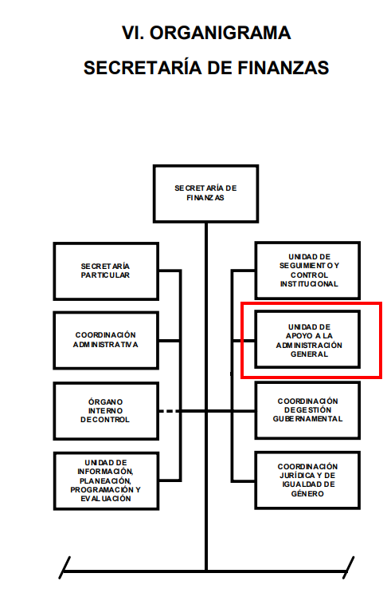

- La Unidad de Apoyo a la Administración General tiene como objetivo Proveer oportunamente de los elementos y recursos necesarios que se requieran para la realización de giras de trabajo, audiencias, atención a la ciudadanía, coordinar la información política estratégica, así como coadyuvar en las relaciones diplomáticas del Gobierno del Estado de México con agencias y organismos internacionales.

- De conformidad con el Manual de Organización de la Unidad de Apoyo a la Administración General, cuenta con diversas unidades administrativas, entre las que se encuentran la Coordinación de Administración, que a su vez cuenta con la Subcoordinación de Recursos Humanos, Subcoordinación de Servicios Generales y la Subcoordinación de Adquisiciones y Control Patrimonial, mismas que desempeñan las funciones siguientes:
20701002000000S COORDINACIÓN DE ADMINISTRACIÓN

OBJETIVO:
Planear y coordinar las acciones de aprovisionamiento de los recursos humanos, materiales y financieros que requieren las unidades administrativas que conforman la Gubernatura y la Unidad de Apoyo a la Administración General, para el cumplimiento de sus objetivos y la ejecución de sus funciones; atendiendo la legislación y normatividad vigentes en la materia y las disposiciones de racionalidad, austeridad y disciplina presupuestal.

FUNCIONES:
…
− Programar, organizar y controlar el aprovisionamiento de los recursos humanos, materiales y financieros necesarios para el buen funcionamiento de las unidades administrativas de la Gubernatura y de la Unidad de Apoyo a la Administración General.
− Coordinar la integración del Programa Anual de Adquisiciones y el Programa Anual de Operaciones Consolidadas, así como el de Arrendamientos, con base en los lineamientos en la materia.
− Vigilar y verificar que los registros y operaciones contables, administrativas y de control presupuestal de las unidades administrativas de la Gubernatura y de la Unidad de Apoyo a la Administración General, se realicen conforme a los lineamientos establecidos en la materia.
− Gestionar ante la Secretaría de Finanzas el trámite de altas, bajas, cambios, permisos, licencias y demás movimientos de personal, requeridos por las diferentes unidades administrativas de la Gubernatura y de la Unidad de Apoyo a la Administración General.
…

20701002010000S SUBCOORDINACIÓN DE RECURSOS HUMANOS

OBJETIVO:
Gestionar, coordinar y controlar los movimientos del personal adscrito a las unidades administrativas de la Gubernatura y de la Unidad de Apoyo a la Administración General, promoviendo su desarrollo profesional y óptimo aprovechamiento, en apego a la normatividad vigente y disposiciones emitidas en materia de austeridad y disciplina presupuestal.

FUNCIONES:
− Tramitar ante la Secretaría de Finanzas los movimientos de personal por altas, bajas, promociones, demociones, licencias, cambios y demás movimentos del personal, requeridos por las diferentes unidades administrativas de la Gubernatura y de la Unidad de Apoyo a la Administración General, apegándose a la normatividad vigente y a las disposiciones emitidas en materia de racionalidad y disciplina presupuestal.
− Mantener actualizada la plantilla de personal autorizada de las unidades administrativas de la Gubernatura y de la Unidad de Apoyo a la Administración General, para llevar un control adecuado de la nómina.
…
− Integrar, controlar y mantener actualizados los expedientes de las personas servidoras públicas adscritas a las unidades administrativas de la Gubernatura y de la Unidad de Apoyo a la Administración General, así como asegurar el resguardo de la documentación; implementando las medidas de seguridad contempladas en la Ley de Protección de Datos Personales en Posesión de Sujetos Obligados del Estado de México y Municipios.
…

20701002030000S SUBCOORDINACIÓN DE SERVICIOS GENERALES

OBJETIVO:
Proporcionar a las unidades administrativas de la Gubernatura y de la Unidad de Apoyo a la Administración General los servicios en materia de control vehicular, mensajería, mantenimiento preventivo y correctivo a bienes muebles e inmuebles, telecomunicaciones, apoyos logísticos para eventos especiales, así como otros servicios especializados.

FUNCIONES:
− Realizar los trámites administrativos para proporcionar los servicios de reparación y mantenimiento preventivo y correctivo de los bienes muebles e inmuebles y del parque vehicular asignados a las unidades administrativos de la Gubernatura y de la Unidad de Apoyo a la Administración General, para mantenerlos en óptimas condiciones de funcionamiento.
− Solicitar a la Secretaría de Finanzas la suficiencia presupuestal para el suministro de combustible, así como controlar su distribución a las unidades administrativas de la Gubernatura y de la Unidad de Apoyo a la Administración General, y realizar la comprobación correspondiente ante la Dirección General de Recursos Materiales.
…

20701002040000S SUBCOORDINACIÓN DE ADQUISICIONES Y CONTROL PATRIMONIAL

OBJETIVO:
Programar, adquirir, almacenar, distribuir y controlar, de conformidad con el presupuesto autorizado los bienes de consumo, materiales y el control de inventario de las unidades administrativas que integran la Gubernatura y la Unidad de Apoyo a la Administración General.

FUNCIONES:
− Mantener actualizada la plantilla vehicular de las unidades administrativas de la Gubernatura y de la Unidad de Apoyo a la Administración General.
− Integrar y actualizar permanentemente los inventarios de los bienes muebles e inmuebles y del parque vehicular, efectuando levantamientos físicos, así como controlar y registrar la información sobre las altas, bajas, transferencias y demás movimientos mediante resguardos.
− Elaborar, con base en el Presupuesto de Egresos autorizado, el Programa Anual de Adquisiciones.
− Programar y tramitar la adquisición de materiales, papelería y demás bienes que requieran las unidades administrativas de la Gubernatura y la Unidad de Apoyo a la Administración General.
…

- Asimismo, de conformidad al Manual General de Organización de la Secretaría de Finanzas, se advierte que la Subsecretaría de Administración cuenta con la Dirección General de Personal, unidad administrativa que tiene como objetivo y funciones las siguientes:
20706004000000L DIRECCIÓN GENERAL DE PERSONAL
OBJETIVO: Coordinar y normar las actividades orientadas al cumplimiento de las metas establecidas en materia de desarrollo y administración de personal, a través de la operación eficaz del Sistema de Nómina del Sector Central del Poder Ejecutivo.

FUNCIONES:
…
− Autorizar los nombramientos y movimientos de personal de las y los servidores públicos que ocupan un puesto de igual o menor jerarquía al de Directora o Director de Área en el sector central del Poder Ejecutivo Estatal.
…

- De lo expuesto es de precisar que la respuesta fue emitida por la Coordinación de Administración de la Unidad de Apoyo a la Administración General; no obstante, del análisis de la normatividad referida, se advierte de manera enunciativa más no limitativa otra unidad administrativa que de conformidad con sus atribuciones pudiera generar la información requerida, es la Dirección General de Personal, dependiente de la Subsecretaría de Administración; por lo que podemos advertir que EL SUJETO OBLIGADO no siguió el procedimiento inmerso en la normatividad aplicable, ya que no turnar los requerimientos de información a las unidades administrativas competentes en las que pudiera obrar la información, conforme a lo establecido por el artículo 162 de la Ley de Transparencia y Acceso a la Información Pública del Estado de México y Municipios, de conformidad con la fracción XXXIX, del artículo tercero de la legislación local vigente en materia de transparencia:
XXXIX. Servidor público habilitado: Persona encargada dentro de las diversas unidades administrativas o áreas del sujeto obligado, de apoyar, gestionar y entregar la información o datos personales que se ubiquen en la misma, a sus respectivas unidades de transparencia; respecto de las solicitudes presentadas y aportar en primera instancia el fundamento y motivación de la clasificación de la información.

- Así las cosas, se advierte que la Unidad de Transparencia no cumplió con lo establecido en el artículo 162 de la Ley de Transparencia y Acceso a la Información Pública del Estado de México y Municipios, el cual menciona lo siguiente:
“Artículo 162. Las unidades de transparencia deberán garantizar que las solicitudes se turnen a todas las Áreas competentes que cuenten con la información o deban tenerla de acuerdo a sus facultades, competencias y funciones, con el objeto de que realicen una búsqueda exhaustiva y razonable de la información solicitada.”

- El buscar exhaustivamente en sus archivos, es identificar la unidad(s) administrativa(s) que resguardan el documento al que una persona pretende acceder, es practicar una adecuada gestión documental que nos permite localizar el documento, como bien señala el artículo 159, de la Ley de Transparencia; por lo que, se puede apreciar que probablemente se cuente con la información solicitada.

- Por lo anterior, de la respuesta emitida a la solicitud de información, no se tiene la certeza de que efectivamente se haya llevado a cabo la búsqueda de lo requerido de manera razonable, en el soporte documental, electrónico, digital o cualquier otro que se albergan en los archivos de cada área que conforman al SUJETO OBLIGADO y que derivado de sus funciones, atribuciones y competencias haya generado algún tipo de documento en el que se haya registrado lo solicitado. En ese sentido si no existe evidencia documental que acredite que en efecto, se haya realizado una búsqueda exhaustiva y razonable de lo solicitado, para poder confirmar que la respuesta es correcta.

- Es de subrayar que el derecho de acceso a la información pública, consiste en que la información solicitada conste en un soporte documental en cualquiera de sus formas, a saber: expedientes, reportes, estudios, actas, resoluciones, oficios, correspondencia, acuerdos, directivas, directrices, circulares, contratos, convenios, instructivos, notas, memorandos, estadísticas o bien, cualquier otro registro que documente el ejercicio de las facultades, funciones y competencias de los Sujetos Obligados; los que, podrán estar en cualquier medio, sea escrito, impreso, sonoro, visual, electrónico, informático u holográfico, de conformidad con el artículo 3, fracción XI, de la Ley de la materia, el cual dispone lo siguiente:
“Artículo 3. Para los efectos de la presente Ley se entenderá por:
(…)
XI. Documento: Los expedientes, reportes, estudios, actas, resoluciones, oficios, correspondencia, acuerdos, directivas, directrices, circulares, contratos, convenios, instructivos, notas, memorandos, estadísticas o bien, cualquier otro registro que documente el ejercicio de las facultades, funciones y competencias de los sujetos obligados, sus servidores públicos e integrantes, sin importar su fuente o fecha de elaboración. Los documentos podrán estar en cualquier medio, sea escrito, impreso, sonoro, visual, electrónico, informático u holográfico;
(…)”

- Siendo aplicable el Criterio de interpretación en el orden administrativo número 0002-11, emitido por Acuerdo del Pleno del Instituto de Transparencia y Acceso a la Información Pública del Estado de México y Municipios; publicado en el Periódico Oficial del Gobierno del Estado Libre y Soberano de México “Gaceta del Gobierno”, el diecinueve de octubre de dos mil once, cuyo rubro y texto dispone:
“CRITERIO 0002-11
INFORMACIÓN PÚBLICA, CONCEPTO DE, EN MATERIA DE TRANSPARENCIA. INTERPRETACIÓN SISTEMÁTICA DE LOS ARTÍCULOS 2°, FRACCIÓN V, XV, Y XVI, 3°, 4°, 11 Y 41. De conformidad con los artículos antes referidos, el derecho de acceso a la información pública, se define en cuanto a su alcance y resultado material, el acceso a los archivos, registros y documentos públicos, administrados, generados o en posesión de los órganos u organismos públicos, en virtud del ejercicio de sus funciones de derecho público, sin importar su fuente, soporte o fecha de elaboración.
En consecuencia el acceso a la información se refiere a que se cumplan cualquiera de los siguientes tres supuestos:
1) Que se trate de información registrada en cualquier soporte documental, que en ejercicio de las atribuciones conferidas, sea generada por los Sujetos Obligados;
2) Que se trate de información registrada en cualquier soporte documental, que en ejercicio de las atribuciones conferidas, sea administrada por los Sujetos Obligados, y
3) Que se trate de información registrada en cualquier soporte documental, que en ejercicio de las atribuciones conferidas, se encuentre en posesión de los Sujetos Obligados.”
(Énfasis Añadido)

- Por su parte los artículos 160 y 166, de la Ley local en la materia, que se reproduce de la siguiente forma:
“Artículo 160. Los sujetos obligados deberán otorgar acceso a los documentos que se encuentren en sus archivos o que estén obligados a documentar de acuerdo con sus facultades, competencias o funciones en el formato que el solicitante manifieste, de entre aquellos formatos existentes, conforme a las características físicas de la información o del lugar donde se encuentre así lo permita.

En caso que la información solicitada consista en bases de datos se deberá privilegiar la entrega de la misma en formatos abiertos.
Artículo 166. La obligación de acceso a la información pública se tendrá por cumplida cuando el solicitante tenga a su disposición la información requerida, o cuando realice la consulta de la misma en el lugar en el que ésta se localice.

- Así que la obligación de los Sujetos Obligados de dar acceso a la información pública que generen, administren o posean, se tendrá por cumplida cuando el solicitante tenga a su disposición la información requerida, o cuando realice la consulta de la misma en el lugar que ésta se localice, siempre y cuando así resultare procedente.
- De la naturaleza de la información solicitada.
- Se precisa que se obvia el análisis de la competencia por parte del SUJETO OBLIGADO, para generar, administrar o poseer la información solicitada, dado que éste ha asumido la misma, en razón que en su respuesta remitió diversa información en atención al requerimiento realizado.

- En efecto, el hecho de que EL SUJETO OBLIGADO haya admitido contar con la información pública solicitada, acepta que la genera, posee y administra, en ejercicio de sus funciones de derecho público, motivo por el cual se actualiza el supuesto jurídico, previsto en el artículo 12 de la Ley de Transparencia y Acceso a la Información Pública del Estado de México y Municipios.
“Artículo 12. Quienes generen, recopilen, administren, manejen, procesen, archiven o conserven información pública serán responsables de la misma en los términos de las disposiciones jurídicas aplicables.

Los sujetos obligados sólo proporcionarán la información pública que se les requiera y que obre en sus archivos y en el estado en que ésta se encuentre. La obligación de proporcionar información no comprende el procesamiento de la misma, ni el presentarla conforme al interés del solicitante; no estarán obligados a generarla, resumirla, efectuar cálculos o practicar investigaciones.”

- Así, el estudio de la naturaleza jurídica de la información pública solicitada, tiene por objeto determinar si ésta la genera, posee o administra EL SUJETO OBLIGADO; sin embargo, en aquellos casos en que éste la asume, a nada práctico nos conduciría su estudio, ya que se insiste, dicha información, fue admitida por el mismo; por lo que, la genera, posee y administra, en ejercicio de sus funciones de derecho público, motivo por el cual, se actualiza el supuesto jurídico, previsto en el artículo 12 de la Ley de la materia, anteriormente referido.

- Ahora bien, es de recordar que de la respuesta proporcionada por el Sujeto Obligado el particular se dolió por la negativa de la información solicitada, posteriormente a través de informe justificado el Sujeto Obligado ratifica la respuesta primigenia.
- Con el objetivo de profundizar en el análisis de los presentes medios de impugnación, y proporcionar una comprensión integral, las siguientes tablas detallan la información requerida y la respuesta proporcionada, a fin de determinar si el Sujeto Obligado colma con el requerimiento hecho por el particular:

- Solicitud de información 00159/SF/IP/2026
Servidora Pública
María Aurora Sosa Oblea

Información solicitada | Información proporcionada | ¿Colma?
1. Currículum vitae, ficha curricular o documento análogo presentados del 2020 al 2026 | Se remite currículum vitae en correcta versión pública | SI  Al remitir la información requerida.
2. Nombramientos | No se encontraron nombramientos | Parcialmente  No se especificó el motivo por el que no se localizaron nombramientos.
3. Funciones que desempeña y ha desempeñado | No obra documento que describa sus funciones, sin embargo, sus funciones se encuentran establecidas en el Manual de Organización de la Unidad de Apoyo a la Administración General publicado en el Periódico Oficial "Gaceta del Gobierno" el 14 de septiembre de 2023, codificación: 20701002000000S Coordinación de Administración. | SI  Al referir la normatividad que contiene las funciones de a la unidad administrativa de la que es titular la servidora pública.  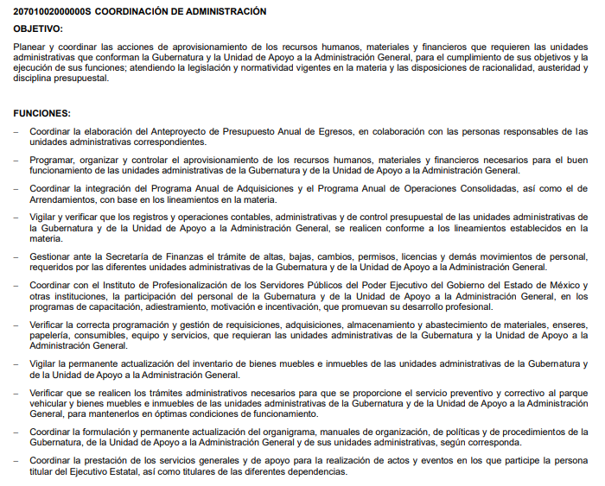  Máxime lo establecido en el artículo 12 de la Ley Local.  Los sujetos obligados sólo proporcionarán la información pública que se les requiera y que obre en sus archivos y en el estado en que ésta se encuentre.
4. Clave de Servidor Público, nivel y rango. | Se informa que la clave de servidor público es información confidencial.  En cuanto al nivel y rango, se informa que se encuentra en el portal de Información Pública de Oficio Mexiquense (IPOMEX) en el apartado de remuneraciones, el cual puede ser consultado en la liga https://ipomex.org.mx/ipomex/#/info-fraccion/11/10/28  Agregando capturas de pantalla con las indicaciones para la consulta de la información. | SI  Al consultar la liga electrónica remite al portal de IPOMEX en el apartado de remuneraciones, al seguir las indicaciones, se puede visualizar el registro de la servidora pública, en el que se advierte su nivel y rango, tal como se muestra en la imagen siguiente:  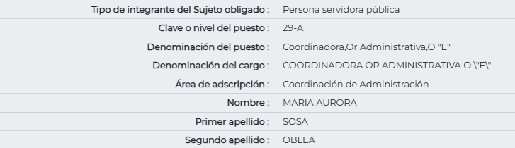
5. Sueldo neto anual, así como prestaciones, bonos, y demás que percibió durante 2021, 2022, 2023, 2024, 2025 y 2026 | el sueldo y demás prestaciones de la servidora pública que percibió en los años 2021, 2022 y 2023 se encuentra en el portal de información Pública de Oficio Mexiquense (IPOMEX 3.0) en el apartado de remuneraciones, el cual puede ser consultado en la liga https://ipomex3.ipomex.org.mx/ipo3/lgt/indice/FINANZAS.web  Agregando capturas de pantalla con las indicaciones para la consulta de la información.  En cuanto a las percepciones 2024 a 2026, se informa que se encuentra en el portal de Información Pública de Oficio Mexiquense (IPOMEX 4.0) en el apartado de remuneraciones, el cual puede ser consultado en la liga https://ipomex.org.mx/ipomex/#/info-fraccion/11/10/28  Agregando capturas de pantalla con las indicaciones para la consulta de la información. | SI  Al consultar la liga electrónica remite al portal de IPOMEX en el apartado de remuneraciones, al seguir las indicaciones, se puede visualizar el registro de la servidora pública, en el que se advierte respecto a las anualidad 2021 a 2023 el monto mensual neto, gratificación con una periodicidad semestral y anual, prima vacacional con una periodicidad anual, aguinaldo con una periodicidad anual, por lo que el particular puede obtener la información requerida.  En el mismo sentido al consultar la información 2024 a 2026, arroja la información correspondiente a la servidora pública, mostrando monto mensual neto, gratificación, prima vacacional y aguinaldo, con una periodicidad anual.  Tal como se muestra en las capturas de pantalla siguientes:  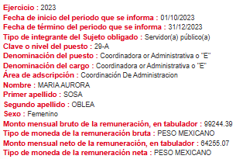  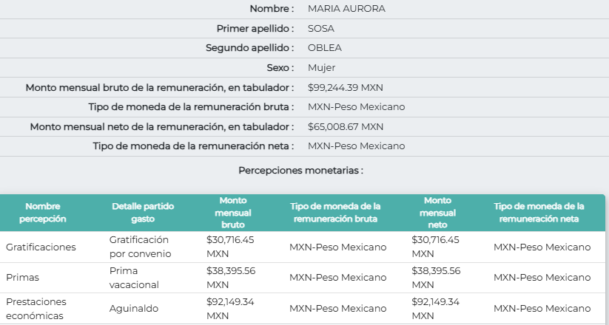  Máxime lo establecido en el artículo 12 de la Ley Local.  Los sujetos obligados sólo proporcionarán la información pública que se les requiera y que obre en sus archivos y en el estado en que ésta se encuentre. La obligación de proporcionar información no comprende el procesamiento de la misma, ni el presentarla conforme al interés del solicitante.
6. El o los vehículos asignados de manera directa y operativos así como los números de las tarjetas de gasolina asignadas, como las autorizaciones de los mismos por superior jerárquico | Pronunciamiento del Subcoordinador de Servicios Generales, a través del cual manifiesta que:  Con relación al numeral 7 "El o los vehículos asignados de manera directa y operativos, así como los números de las tarjetas de gasolina asignadas como las autorizaciones de los mismos por superior jerárquico en la Unidad de Apoyo a la Administración General de los años 2020 a 2026", se informa lo siguiente:    En lo que refiere a las autorizaciones por superior jerárquico, se manifiesta que no existe autorización alguna. | SI  Al entregar la información solicitada, vehículo, tipo de asignación y número de tarjeta.  Ya que del pronunciamiento se infiere que la servidora pública solo tiene la asignación de un vehículo directo y no de vehículos operativos.  Asimismo, respecto de las autorizaciones del superior jerárquico, la unidad administrativa competente señaló no existir autorización alguna, por lo que nos encontramos ante un hecho negativo.
7. El número de propiedades declaradas | Acuerdo de incompetencia | SI  Al no ser competencia del Sujeto Obligado
8. ¿Cuál es la relación de parentesco que tiene con el servidor público José Luis García Ibáñez? | No obra dicha información en los archivos de esta Subcoordinación de Recursos Humanos. | Derecho de petición
9. Fecha en que causa alta, formatos únicos de movimiento de personal | Se remiten dos Formatos Únicos de Movimiento de Personal en correcta versión pública. | SI  Se entregó el Formato Único de Movimiento de Personal en el que se señala la fecha de ingreso.
10. Todas las incapacidades medicas desde los años 2020 a 2026 con las firmas autógrafas de los médicos que las emitieron. | Se remiten dos certificados de incapacidad expedidos por el ISSEMYM, de la anualidad 2025, en versión pública. | Parcialmente  La versión pública es incorrecta, ya que se testaron datos de interés público no susceptibles de clasificarse, como, nombre de médico y clave, plazo y días de incapacidad, al ser datos que no contienen datos de carácter personal.  Por lo que es dable ORDENAR la entrega de los mismos en correcta versión pública.

- Solicitud de información 00193/SF/IP/2026
Servidor Público
Benjamín Alejandro Flores Santa Olalla

Información solicitada | Información proporcionada | ¿Colma?
1. Currículum vitae, ficha curricular o documento análogo presentados del 2020 al 2026 | Se remite en copia simple el Currículum vitae | SI  Al remitir la información requerida.
2. Nombramientos | No se encontró nombramientos | Parcialmente  No se especificó el motivo por el que no se localizaron nombramientos.
3. Funciones que desempeña y ha desempeñado | Se remiten copias simples de los oficios a través de los cuales se hace del conocimiento del servidor público las funciones asignadas, de las anualidades 2023, 2024, 2026 | Parcialmente  No se remitió el documento en el que conste o se advierta las funciones asignadas al servidor público, de las anualidades 2020, 2021, 2022 y 2025.
4. Clave de Servidor Público, nivel y rango. | Se informa que la clave de servidor público es información confidencial.  En cuanto al nivel y rango, se informa que se encuentra en la liga https://ipomex.org.mx/ipomex/#/info-fraccion/11/10/28  Agregando capturas de pantalla con las indicaciones para la consulta de la información. | SI  Al consultar la liga electrónica remite al portal de IPOMEX en el apartado de remuneraciones, al seguir las indicaciones, se puede visualizar el registro del servidor público, en el que se advierte su nivel y rango, tal como se muestra en la imagen siguiente:  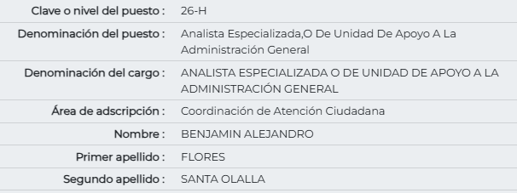
5. Sueldo neto anual, así como prestaciones, bonos, y demás que percibió | el sueldo y demás prestaciones de la servidora pública que percibió en los años 2020 a 2023 se encuentra en el portal de información Pública de Oficio Mexiquense (IPOMEX 3.0) en el apartado de remuneraciones, el cual puede ser consultado en la liga https://ipomex3.ipomex.org.mx/ipo3/lgt/indice/FINANZAS.web  Agregando capturas de pantalla con las indicaciones para la consulta de la información.  En cuanto a las percepciones 2024 a 2026, se informa que se encuentra en el portal de Información Pública de Oficio Mexiquense (IPOMEX 4.0) en el apartado de remuneraciones, el cual puede ser consultado en la liga https://ipomex.org.mx/ipomex/#/info-fraccion/11/10/28  Agregando capturas de pantalla con las indicaciones para la consulta de la información. | Parcialmente  Al consultar la liga electrónica remite al portal de IPOMEX en el apartado de remuneraciones, al seguir las indicaciones, Respecto de 2020, no se localizó información.  De las anualidad 2021 a 2023 se puede visualizar el registro del servidor público, en el que se advierte monto mensual neto, gratificación con una periodicidad semestral y anual, prima vacacional con una periodicidad anual, aguinaldo con una periodicidad anual, por lo que el particular puede obtener la información requerida.  En el mismo sentido al consultar la información 2024 a 2026, arroja la información correspondiente a la servidora pública, mostrando monto mensual neto, gratificación, prima vacacional y aguinaldo, con una periodicidad anual.  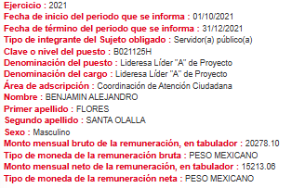  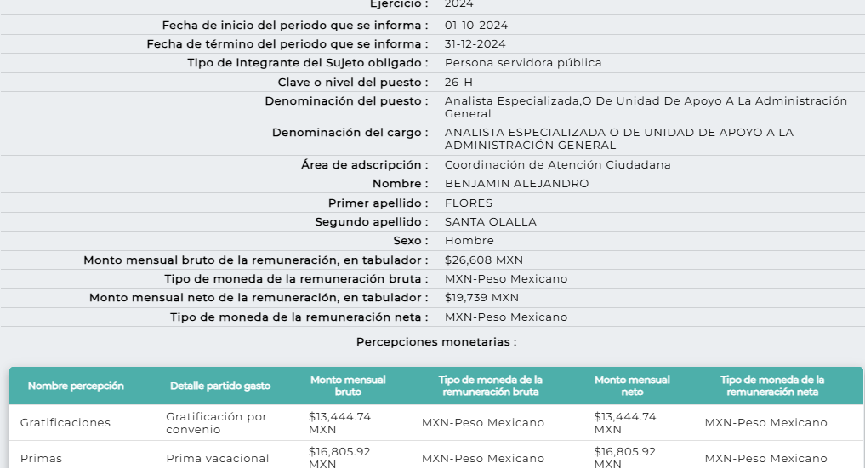
6. Fecha en que causó alta | Se informa que el 01 de febrero de 2018 causó alta el servidor público en la Unidad de Apoyo a la Administración General. | SI  Al proporcionar la información de interés del solicitante.

- Solicitud de información 00196/SF/IP/2026
Servidora Pública
Yazmin Itzel Castillo Hernández

Información solicitada | Información proporcionada | ¿Colma?
1. Currículum vitae, ficha curricular o documento análogo presentados del 2020 al 2026 | Se remite en copia simple el Currículum vitae | SI  Al remitir la información requerida.
2. Nombramientos | No se encontró nombramientos | Parcialmente  No se especificó el motivo por el que no se localizaron nombramientos.
3. Funciones que desempeña y ha desempeñado | Se remite copia simple del oficio de funciones de la servidora pública, respecto de la anualidad 2024. | Parcialmente  No se remitió el documento en el que conste o se advierta las funciones asignadas al servidor público, de las anualidades 2020, 2021, 2022, 2023, 2025 y 2026.
4. Clave de Servidor Público, nivel y rango. | Se informa que la clave de servidor público es información confidencial.  En cuanto al nivel y rango, se informa que se encuentra en la liga https://ipomex.org.mx/ipomex/#/info-fraccion/11/10/28  Agregando capturas de pantalla con las indicaciones para la consulta de la información. | SI  Al consultar la liga electrónica remite al portal de IPOMEX en el apartado de remuneraciones, al seguir las indicaciones, se puede visualizar el registro del servidor público, en el que se advierte su nivel y rango, tal como se muestra en la imagen siguiente:  
5. Sueldo neto anual, así como prestaciones, bonos, y demás que percibió | El sueldo y demás prestaciones de la servidora pública que percibió en los años 2020 a 2023 se encuentra en el portal de información Pública de Oficio Mexiquense (IPOMEX 3.0) en el apartado de remuneraciones, el cual puede ser consultado en la liga https://ipomex3.ipomex.org.mx/ipo3/lgt/indice/FINANZAS.web  Agregando capturas de pantalla con las indicaciones para la consulta de la información.  En cuanto a las percepciones 2024 a 2026, se informa que se encuentra en el portal de Información Pública de Oficio Mexiquense (IPOMEX 4.0) en el apartado de remuneraciones, el cual puede ser consultado en la liga https://ipomex.org.mx/ipomex/#/info-fraccion/11/10/28  Agregando capturas de pantalla con las indicaciones para la consulta de la información. | Parcialmente  Al consultar la liga electrónica remite al portal de IPOMEX en el apartado de remuneraciones, al seguir las indicaciones, Respecto de 2020, no se localizó información.  De las anualidad 2021 a 2023 se puede visualizar el registro del servidor público, en el que se advierte monto mensual neto, gratificación con una periodicidad semestral y anual, prima vacacional con una periodicidad anual, aguinaldo con una periodicidad anual, por lo que el particular puede obtener la información requerida.  En el mismo sentido al consultar la información 2024 a 2026, arroja la información correspondiente a la servidora pública, mostrando monto mensual neto, gratificación, prima vacacional y aguinaldo, con una periodicidad anual.  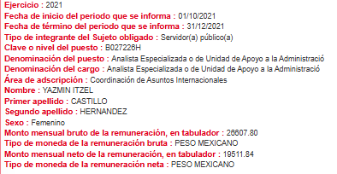  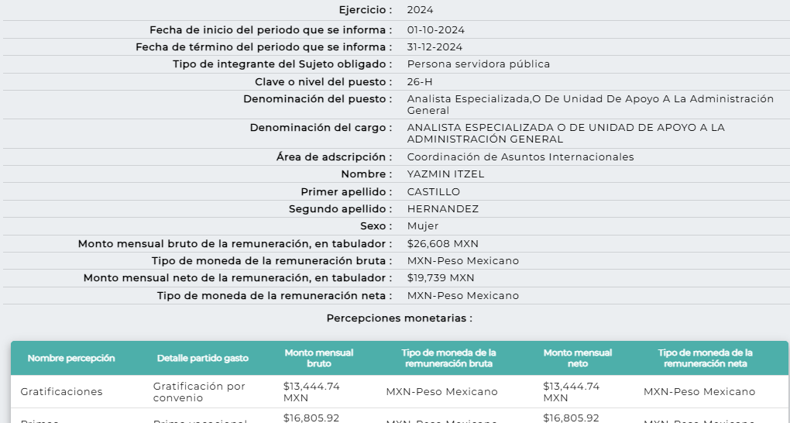
6. Fecha en que causó alta | Se informa que el 05 de enero de 2017 causó alta el servidor público en la Unidad de Apoyo a la Administración General. | SI  Al proporcionar la información de interés del solicitante.

- Solicitud de información 00202/SF/IP/2026
Servidor Público
Pantaleon Varela Enrique

Información solicitada | Información proporcionada | ¿Colma?
1. Currículum vitae, ficha curricular o documento análogo presentados del 2020 al 2026 | Se remite en copia simple el Currículum vitae | SI  Al remitir la información requerida.
2. Nombramientos | No se encontró nombramientos | Parcialmente  No se especificó el motivo por el que no se localizaron nombramientos.
3. Funciones que desempeña y ha desempeñado | No obra documento que describa sus funciones, sin embargo, sus funciones se encuentran establecidas en el Manual de Organización de la Unidad de Apoyo a la Administración General publicado en el Periódico Oficial "Gaceta del Gobierno" el 14 de septiembre de 2023 codificación: 20701000020200S Subdirector de Soporte Técnico. | SI  Al referir la normatividad que contiene las funciones de a la unidad administrativa de la que es titular el servidor público.  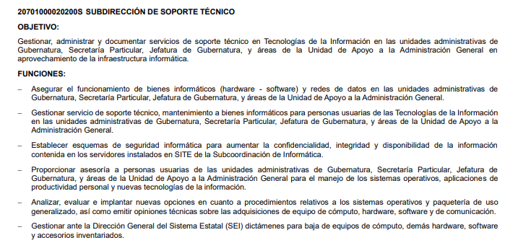  Máxime lo establecido en el artículo 12 de la Ley Local.  Los sujetos obligados sólo proporcionarán la información pública que se les requiera y que obre en sus archivos y en el estado en que ésta se encuentre.
4. Clave de Servidor Público, nivel y rango. | Se informa que la clave de servidor público es información confidencial.  En cuanto al nivel y rango, se informa que se encuentra en la liga https://ipomex.org.mx/ipomex/#/info-fraccion/11/10/28  Agregando capturas de pantalla con las indicaciones para la consulta de la información. | SI  Al consultar la liga electrónica remite al portal de IPOMEX en el apartado de remuneraciones, al seguir las indicaciones, se puede visualizar el registro del servidor público, en el que se advierte su nivel y rango, tal como se muestra en la imagen siguiente:  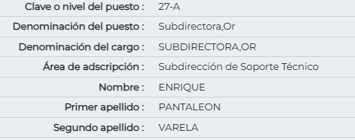
5. Sueldo neto anual, así como prestaciones, bonos, y demás que percibió | el sueldo y demás prestaciones de la servidora pública que percibió en los años 2020 a 2023 se encuentra en el portal de información Pública de Oficio Mexiquense (IPOMEX 3.0) en el apartado de remuneraciones, el cual puede ser consultado en la liga https://ipomex3.ipomex.org.mx/ipo3/lgt/indice/FINANZAS.web  Agregando capturas de pantalla con las indicaciones para la consulta de la información.  En cuanto a las percepciones 2024 a 2026, se informa que se encuentra en el portal de Información Pública de Oficio Mexiquense (IPOMEX 4.0) en el apartado de remuneraciones, el cual puede ser consultado en la liga https://ipomex.org.mx/ipomex/#/info-fraccion/11/10/28  Agregando capturas de pantalla con las indicaciones para la consulta de la información. | SI  Al consultar la liga electrónica remite al portal de IPOMEX en el apartado de remuneraciones, de las anualidades 2020 a 2023 se puede visualizar el registro del servidor público, en el que se advierte monto mensual neto, gratificación con una periodicidad semestral y anual, prima vacacional con una periodicidad anual, aguinaldo con una periodicidad anual, por lo que el particular puede obtener la información requerida.  En el mismo sentido al consultar la información 2024 a 2026, arroja la información correspondiente a la servidora pública, mostrando monto mensual neto, gratificación, prima vacacional y aguinaldo, con una periodicidad anual.  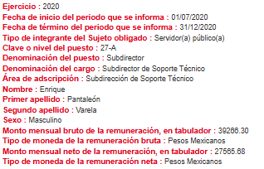  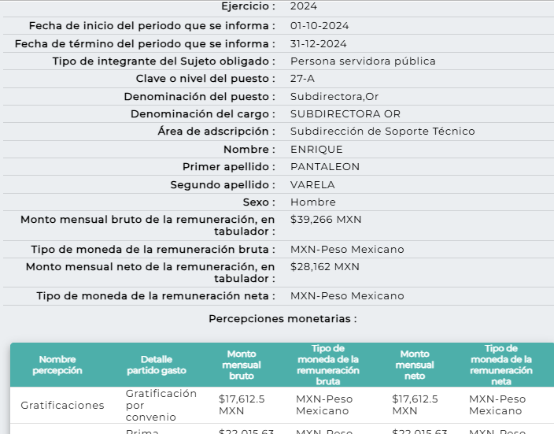
6. Fecha en que causó alta | Se informa que el 18 de septiembre de 2017causó alta el servidor público en la Unidad de Apoyo a la Administración General. | SI  Al proporcionar la información de interés del solicitante.

- Solicitud de información 00191/SF/IP/2026
Servidor Público
Saúl Camacho Gutiérrez

Información solicitada | Información proporcionada | ¿Colma?
1. Currículum vitae, ficha curricular o documento análogo presentados del 2020 al 2026 | Se remite en copia simple el Currículum vitae | SI  Al remitir la información requerida.
2. Nombramientos | No se encontró nombramientos | Parcialmente  No se especificó el motivo por el que no se localizaron nombramientos.
3. Funciones que desempeña y ha desempeñado | Se remite oficio a través del cual se hace del conocimiento al servidor público las funciones asignadas, de la anualidad 2024 | Parcialmente  No se remitió el documento en el que conste o se advierta las funciones asignadas al servidor público, de las anualidades 2020, 2021, 2022, 2023, 2025 y 2026.
4. Clave de Servidor Público, nivel y rango. | Se informa que la clave de servidor público es información confidencial.  En cuanto al nivel y rango, se informa que se encuentra en la liga https://ipomex.org.mx/ipomex/#/info-fraccion/11/10/28  Agregando capturas de pantalla con las indicaciones para la consulta de la información.  No obstante la referencia es de un servidor público diverso al requerido.  Sin embargo al seguir las indicaciones que dan respuesta al punto de sueldo neto anual y prestaciones, se logra advertir la información requerida, nivel y rango del servidor público. | SI  Al consultar la liga electrónica remite al portal de IPOMEX en el apartado de remuneraciones, indicaciones que dan respuesta al punto de solicitud relativo a sueldo y prestaciones, se puede visualizar el registro del servidor público, en el que se advierte su nivel y rango, tal como se muestra en la imagen siguiente:  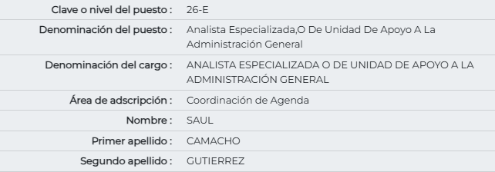
5. Sueldo neto anual, así como prestaciones, bonos, y demás que percibió | el sueldo y demás prestaciones de la servidora pública que percibió en los años 2020 a 2023 se encuentra en el portal de información Pública de Oficio Mexiquense (IPOMEX 3.0) en el apartado de remuneraciones, el cual puede ser consultado en la liga https://ipomex3.ipomex.org.mx/ipo3/lgt/indice/FINANZAS.web  Agregando capturas de pantalla con las indicaciones para la consulta de la información.  En cuanto a las percepciones 2024 a 2026, se informa que se encuentra en el portal de Información Pública de Oficio Mexiquense (IPOMEX 4.0) en el apartado de remuneraciones, el cual puede ser consultado en la liga https://ipomex.org.mx/ipomex/#/info-fraccion/11/10/28  Agregando capturas de pantalla con las indicaciones para la consulta de la información. | Parcialmente  Al consultar la liga electrónica remite al portal de IPOMEX en el apartado de remuneraciones, al seguir las indicaciones, Respecto de 2020, no se localizó información.  De las anualidad 2021 a 2023 se puede visualizar el registro del servidor público, en el que se advierte monto mensual neto, gratificación con una periodicidad semestral y anual, prima vacacional con una periodicidad anual, aguinaldo con una periodicidad anual, por lo que el particular puede obtener la información requerida.  En el mismo sentido al consultar la información 2024 a 2026, arroja la información correspondiente a la servidora pública, mostrando monto mensual neto, gratificación, prima vacacional y aguinaldo, con una periodicidad anual.  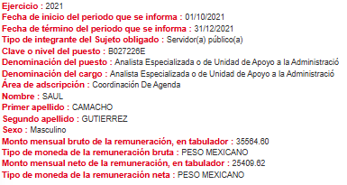  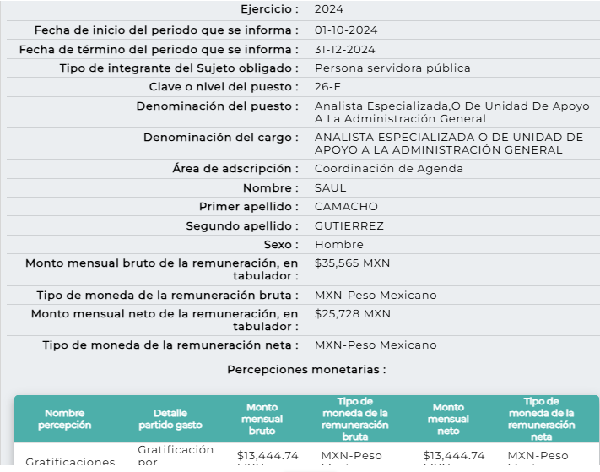
6. Fecha en que causó alta | Se informa que el 16 de septiembre de 2018 causó alta el servidor público en la Unidad de Apoyo a la Administración General. | SI  Al proporcionar la información de interés del solicitante.

- Solicitud de información 00177/SF/IP/2026
Servidor Público
Claudio Rubio Chávez

Información solicitada | Información proporcionada | ¿Colma?
1. Currículum vitae, ficha curricular o documento análogo presentados del 2020 al 2026 | Se remite ficha curricular en correcta versión pública | SI  Al remitir la información requerida.
2. Nombramientos | No se encontraron nombramientos | Parcialmente  No se especificó el motivo por el que no se localizaron nombramientos.
3. Funciones que desempeña y ha desempeñado | No obra documento que describa sus funciones, sin embargo, sus funciones se encuentran establecidas en el Manual de Organización de la Unidad de Apoyo a la Administración General publicado en el Periódico Oficial "Gaceta del Gobierno" el 14 de septiembre de 2023, codificación: 20701005000000s Coordinación de Atención Ciudadana | SI  Al referir la normatividad que contiene las funciones de la unidad administrativa de la que es titular el servidor pública.  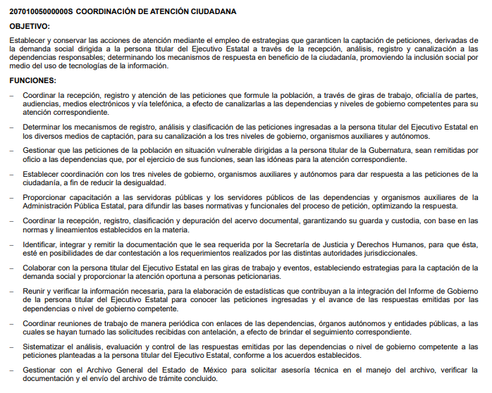  Máxime lo establecido en el artículo 12 de la Ley Local.  Los sujetos obligados sólo proporcionarán la información pública que se les requiera y que obre en sus archivos y en el estado en que ésta se encuentre.
4. Clave de Servidor Público, nivel y rango. | Se informa que la clave de servidor público es información confidencial.  En cuanto al nivel y rango, se informa que se encuentra en el portal de Información Pública de Oficio Mexiquense (IPOMEX) en el apartado de remuneraciones, el cual puede ser consultado en la liga https://ipomex.org.mx/ipomex/#/info-fraccion/11/10/28  Agregando capturas de pantalla con las indicaciones para la consulta de la información. | SI  Al consultar la liga electrónica remite al portal de IPOMEX en el apartado de remuneraciones, al seguir las indicaciones, se puede visualizar el registro dl servidor público, en el que se advierte su nivel y rango, tal como se muestra en la imagen siguiente:  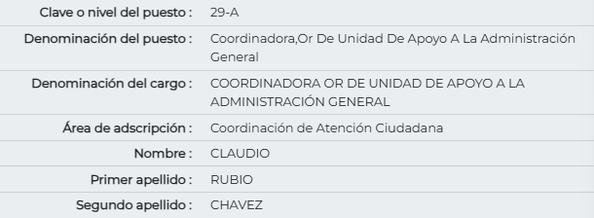
5. Sueldo neto anual, así como prestaciones, bonos, y demás que percibió durante 2021, 2022, 2023, 2024, 2025 y 2026 | el sueldo y demás prestaciones de la servidora pública que percibió en los años 2021, 2022 y 2023 se encuentra en el portal de información Pública de Oficio Mexiquense (IPOMEX 3.0) en el apartado de remuneraciones, el cual puede ser consultado en la liga https://ipomex3.ipomex.org.mx/ipo3/lgt/indice/FINANZAS.web  Agregando capturas de pantalla con las indicaciones para la consulta de la información.  En cuanto a las percepciones 2024 a 2026, se informa que se encuentra en el portal de Información Pública de Oficio Mexiquense (IPOMEX 4.0) en el apartado de remuneraciones, el cual puede ser consultado en la liga https://ipomex.org.mx/ipomex/#/info-fraccion/11/10/28  Agregando capturas de pantalla con las indicaciones para la consulta de la información. | SI  Al consultar la liga electrónica remite al portal de IPOMEX en el apartado de remuneraciones, al seguir las indicaciones, se puede visualizar el registro de la servidora pública, en el que se advierte respecto a las anualidad 2021 a 2023 el monto mensual neto, gratificación con una periodicidad semestral y anual, prima vacacional con una periodicidad anual, aguinaldo con una periodicidad anual, por lo que el particular puede obtener la información requerida.  En el mismo sentido al consultar la información 2024 a 2026, arroja la información correspondiente a la servidora pública, mostrando monto mensual neto, gratificación, prima vacacional y aguinaldo, con una periodicidad anual.  Tal como se muestra en las capturas de pantalla siguientes:  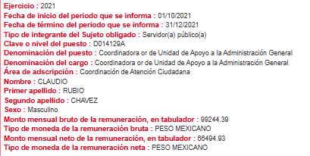  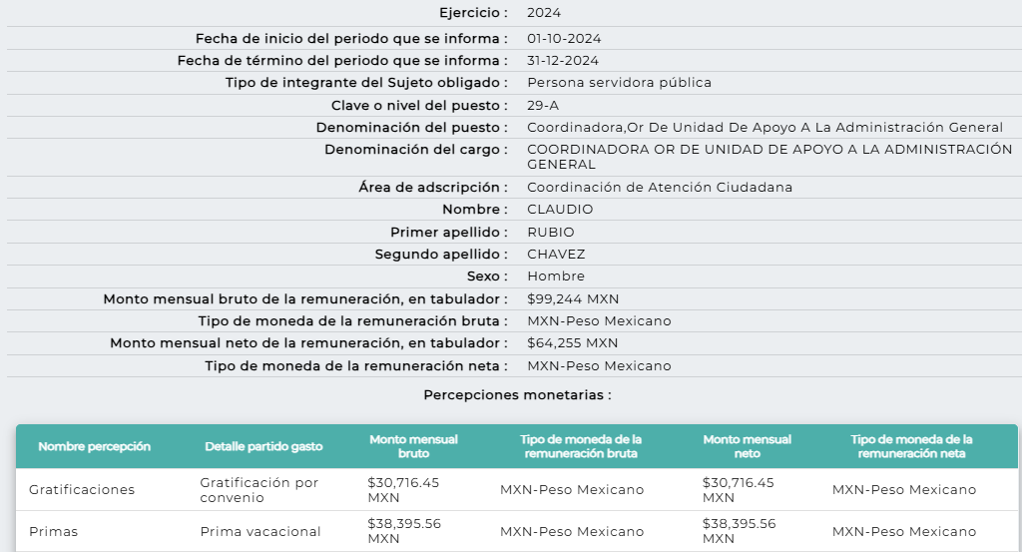  Máxime lo establecido en el artículo 12 de la Ley Local.  Los sujetos obligados sólo proporcionarán la información pública que se les requiera y que obre en sus archivos y en el estado en que ésta se encuentre. La obligación de proporcionar información no comprende el procesamiento de la misma, ni el presentarla conforme al interés del solicitante.
6. El o los vehículos asignados de manera directa y operativos así como los números de las tarjetas de gasolina asignadas, como las autorizaciones de los mismos por superior jerárquico | Pronunciamiento del Subcoordinador de Servicios Generales, a través del cual manifiesta que:  Con relación al numeral 7 "El o los vehículos asignados de manera directa y operativos, así como los números de las tarjetas de gasolina asignadas como las autorizaciones de los mismos por superior jerárquico en la Unidad de Apoyo a la Administración General de los años 2020 a 2026", se informa lo siguiente:    En lo que refiere a las autorizaciones por superior jerárquico, se manifiesta que no existe autorización alguna. | SI  Al entregar la información solicitada, vehículos, tipo de asignación y número de tarjeta.  Asimismo, respecto de las autorizaciones del superior jerárquico, la unidad administrativa competente señaló no existir autorización alguna, por lo que nos encontramos ante un hecho negativo.
7. El número de propiedades declaradas | Acuerdo de incompetencia | SI  Al no ser competencia del Sujeto Obligado
8. Fecha en que causa alta, formatos únicos de movimiento de personal | El 16 de abril de 2006 causó alta el servidor público en la Unidad de Apoyo a la Administración General, así mismo se informa que no obran nombramientos, ni Formatos Únicos de Movimiento de Personal del periodo solicitado. | Parcialmente  No se remiten Formatos Únicos de Movimiento de Personal

- Solicitud de información 00161/SF/IP/2026
Servidora Pública
Marisol Olivares Castro

Información solicitada | Información proporcionada | ¿Colma?
1. Currículum vitae, ficha curricular o documento análogo presentados del 2020 al 2026 | Se remiten currículums en correcta versión pública | SI  Al remitir la información requerida.
2. Nombramientos | No se encontraron nombramientos | Parcialmente  No se especificó el motivo por el que no se localizaron nombramientos.
3. Funciones que desempeña y ha desempeñado | Se remite oficios de funciones de la anualidad 2024 | Parcialmente  No se remitió el documento en el que conste o se advierta las funciones asignadas a la servidora pública, de las anualidades 2020, 2021, 2022, 2023, 2025 y 2026.
4. Clave de Servidor Público, nivel y rango. | Se informa que la clave de servidor público es información confidencial.  En cuanto al nivel y rango, se informa que se encuentra en el portal de Información Pública de Oficio Mexiquense (IPOMEX) en el apartado de remuneraciones, el cual puede ser consultado en la liga https://ipomex.org.mx/ipomex/#/info-fraccion/11/10/28  Agregando capturas de pantalla con las indicaciones para la consulta de la información. | SI  Al consultar la liga electrónica remite al portal de IPOMEX en el apartado de remuneraciones, al seguir las indicaciones, se puede visualizar el registro dl servidor público, en el que se advierte su nivel y rango, tal como se muestra en la imagen siguiente:  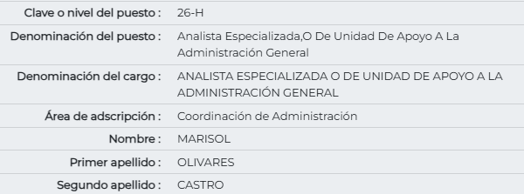
5. Sueldo neto anual, así como prestaciones, bonos, y demás que percibió durante 2021, 2022, 2023, 2024, 2025 y 2026 | el sueldo y demás prestaciones de la servidora pública que percibió en los años 2021, 2022 y 2023 se encuentra en el portal de información Pública de Oficio Mexiquense (IPOMEX 3.0) en el apartado de remuneraciones, el cual puede ser consultado en la liga https://ipomex3.ipomex.org.mx/ipo3/lgt/indice/FINANZAS.web  Agregando capturas de pantalla con las indicaciones para la consulta de la información.  En cuanto a las percepciones 2024 a 2026, se informa que se encuentra en el portal de Información Pública de Oficio Mexiquense (IPOMEX 4.0) en el apartado de remuneraciones, el cual puede ser consultado en la liga https://ipomex.org.mx/ipomex/#/info-fraccion/11/10/28  Agregando capturas de pantalla con las indicaciones para la consulta de la información. | Parcialmente  Al consultar la liga electrónica remite al portal de IPOMEX en el apartado de remuneraciones, al seguir las indicaciones, Respecto de 2021, no se localizó información.  De las anualidad 2022 y 2023 se puede visualizar el registro del servidor público, en el que se advierte monto mensual neto, gratificación con una periodicidad semestral y anual, prima vacacional con una periodicidad anual, aguinaldo con una periodicidad anual, por lo que el particular puede obtener la información requerida.  En el mismo sentido al consultar la información 2024 a 2026, arroja la información correspondiente a la servidora pública, mostrando monto mensual neto, gratificación, prima vacacional y aguinaldo, con una periodicidad anual.  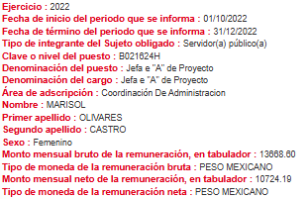  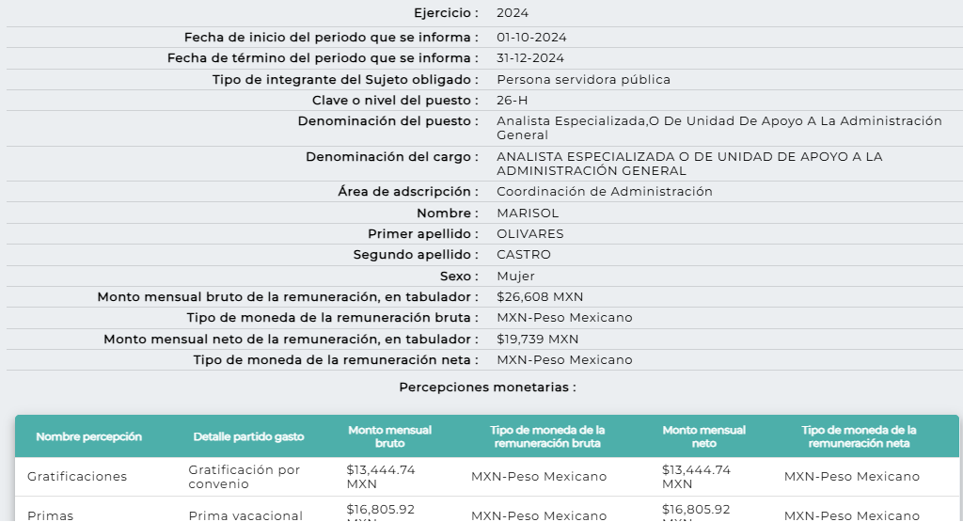  Máxime lo establecido en el artículo 12 de la Ley Local.  Los sujetos obligados sólo proporcionarán la información pública que se les requiera y que obre en sus archivos y en el estado en que ésta se encuentre. La obligación de proporcionar información no comprende el procesamiento de la misma, ni el presentarla conforme al interés del solicitante.
6. El o los vehículos asignados de manera directa y operativos así como los números de las tarjetas de gasolina asignadas, como las autorizaciones de los mismos por superior jerárquico | Pronunciamiento del Subcoordinador de Servicios Generales, a través del cual manifiesta que no se encontró información, ni documento alguno al respecto. | SI  Hechos negativos
7. El número de propiedades declaradas | Acuerdo de incompetencia | SI  Al no ser competencia del Sujeto Obligado
8. Fecha en que causa alta, formatos únicos de movimiento de personal | El 01 de septiembre de 2021 causó alta la servidora pública en la Unidad de Apoyo a la Administración General, se remiten los Formatos Únicos de Movimiento de Personal | SI  Se remiten Formatos Únicos de Movimiento de Personal

- Solicitud de información 00172/SF/IP/2026
Servidora Pública
Esmeralda González Marín

Información solicitada | Información proporcionada | ¿Colma?
1. Currículum vitae, ficha curricular o documento análogo presentados del 2020 al 2026 | Se remite currículum vitae en correcta versión pública | SI  Al remitir la información requerida.
2. Nombramientos | No se encontraron nombramientos | Parcialmente  No se especificó el motivo por el que no se localizaron nombramientos.
3. Funciones que desempeña y ha desempeñado | Se remiten oficios de funciones de la anualidad 2020, 2023 y 2024 | Parcialmente  No se remitió el documento en el que conste o se advierta las funciones asignadas a la servidora pública, de las anualidades 2021, 2022, 2025 y 2026.
4. Clave de Servidor Público, nivel y rango. | Se informa que la clave de servidor público es información confidencial.  En cuanto al nivel y rango, se informa que se encuentra en el portal de Información Pública de Oficio Mexiquense (IPOMEX) en el apartado de remuneraciones, el cual puede ser consultado en la liga https://ipomex.org.mx/ipomex/#/info-fraccion/11/10/28  Agregando capturas de pantalla con las indicaciones para la consulta de la información. | SI  Al consultar la liga electrónica remite al portal de IPOMEX en el apartado de remuneraciones, al seguir las indicaciones, se puede visualizar el registro dl servidor público, en el que se advierte su nivel y rango, tal como se muestra en la imagen siguiente:  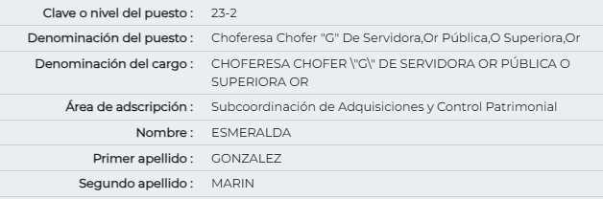
5. Sueldo neto anual, así como prestaciones, bonos, y demás que percibió durante 2021, 2022, 2023, 2024, 2025 y 2026 | el sueldo y demás prestaciones de la servidora pública que percibió en los años 2021, 2022 y 2023 se encuentra en el portal de información Pública de Oficio Mexiquense (IPOMEX 3.0) en el apartado de remuneraciones, el cual puede ser consultado en la liga https://ipomex3.ipomex.org.mx/ipo3/lgt/indice/FINANZAS.web  Agregando capturas de pantalla con las indicaciones para la consulta de la información.  En cuanto a las percepciones 2024 a 2026, se informa que se encuentra en el portal de Información Pública de Oficio Mexiquense (IPOMEX 4.0) en el apartado de remuneraciones, el cual puede ser consultado en la liga https://ipomex.org.mx/ipomex/#/info-fraccion/11/10/28  Agregando capturas de pantalla con las indicaciones para la consulta de la información. | Parcialmente  No se localizó información de la anualidad 2022  Al consultar la liga electrónica remite al portal de IPOMEX en el apartado de remuneraciones, al seguir las indicaciones, se puede visualizar el registro de la servidora pública, en el que se advierte respecto a las anualidad 2021 y 2023 el monto mensual neto, gratificación con una periodicidad semestral y anual, prima vacacional con una periodicidad anual, aguinaldo con una periodicidad anual, por lo que el particular puede obtener la información requerida.  En el mismo sentido al consultar la información 2024 a 2026, arroja la información correspondiente a la servidora pública, mostrando monto mensual neto, gratificación, prima vacacional y aguinaldo, con una periodicidad anual.  Tal como se muestra en las capturas de pantalla siguientes:  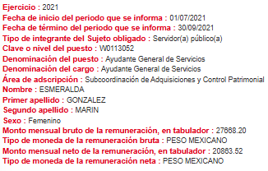  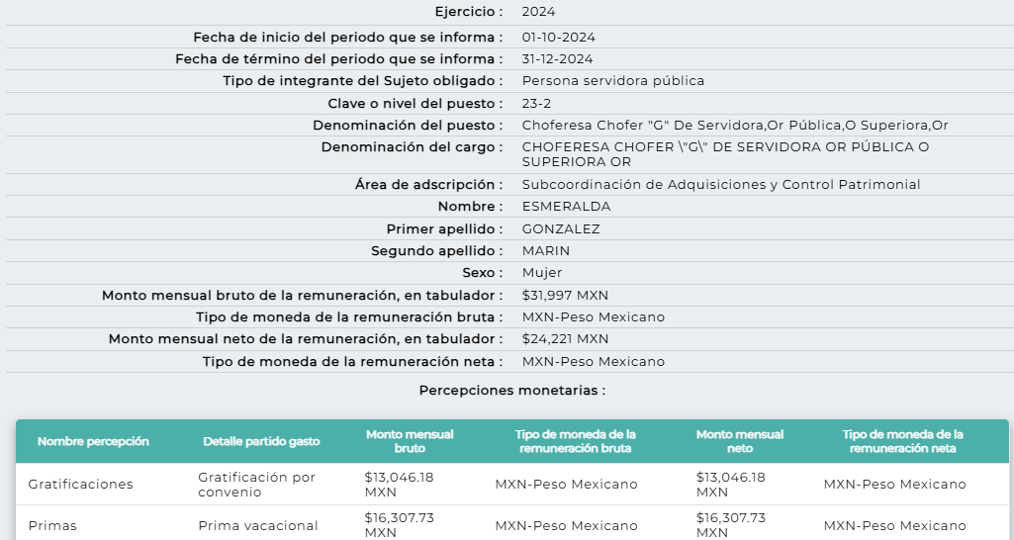  Máxime lo establecido en el artículo 12 de la Ley Local.  Los sujetos obligados sólo proporcionarán la información pública que se les requiera y que obre en sus archivos y en el estado en que ésta se encuentre. La obligación de proporcionar información no comprende el procesamiento de la misma, ni el presentarla conforme al interés del solicitante.
6. El o los vehículos asignados de manera directa y operativos así como los números de las tarjetas de gasolina asignadas, como las autorizaciones de los mismos por superior jerárquico | Pronunciamiento del Subcoordinador de Servicios Generales, a través del cual manifiesta que:  Con relación al numeral 7 "El o los vehículos asignados de manera directa y operativos, así como los números de las tarjetas de gasolina asignadas como las autorizaciones de los mismos por superior jerárquico en la Unidad de Apoyo a la Administración General de los años 2020 a 2026", se informa lo siguiente:  En lo que refiere a las autorizaciones por superior jerárquico, se manifiesta que no existe autorización alguna. | SI  Al entregar la información solicitada, vehículo, tipo de asignación y número de tarjeta.  Asimismo, respecto de las autorizaciones del superior jerárquico, la unidad administrativa competente señaló no existir autorización alguna, por lo que nos encontramos ante un hecho negativo.
7. El número de propiedades declaradas | Acuerdo de incompetencia | SI  Al no ser competencia del Sujeto Obligado
8. Fecha en que causa alta, formatos únicos de movimiento de personal | El 16 de febrero de 2018 causó alta la servidora pública en la Unidad de Apoyo a la Administración General, se remiten los Formatos Únicos de Movimiento de Personal. | Si  Se remiten Formatos Únicos de Movimiento de Personal

- Solicitud de información 00171/SF/IP/2026
Servidora Pública
Itzell Berenice Tovar Sánchez

Información solicitada | Información proporcionada | ¿Colma?
1. Currículum vitae, ficha curricular o documento análogo presentados del 2020 al 2026 | Se remite currículum vitae en correcta versión pública | SI  Al remitir la información requerida.
2. Nombramientos | No se encontraron nombramientos | Parcialmente  No se especificó el motivo por el que no se localizaron nombramientos.
3. Funciones que desempeña y ha desempeñado | Se remite copia simple de los oficios de funciones de las anualidades 2023, 2024 y 2026, | Parcialmente  No se remitió el documento en el que conste o se advierta las funciones asignadas a la servidora pública, de las anualidades 2020, 2021, 2022 y 2025
4. Clave de Servidor Público, nivel y rango. | Se informa que la clave de servidor público es información confidencial.  En cuanto al nivel y rango, se informa que se encuentra en el portal de Información Pública de Oficio Mexiquense (IPOMEX) en el apartado de remuneraciones, el cual puede ser consultado en la liga https://ipomex.org.mx/ipomex/#/info-fraccion/11/10/28  Agregando capturas de pantalla con las indicaciones para la consulta de la información. | SI  Al consultar la liga electrónica remite al portal de IPOMEX en el apartado de remuneraciones, al seguir las indicaciones, se puede visualizar el registro de la servidora pública, en el que se advierte su nivel y rango, tal como se muestra en la imagen siguiente:  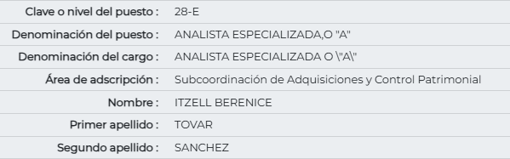
5. Sueldo neto anual, así como prestaciones, bonos, y demás que percibió los años 2021, 2022, 2023, 2024, 2025 y 2026 | el sueldo y demás prestaciones de la servidora pública que percibió en los años 2021, 2022 y 2023 se encuentra en el portal de información Pública de Oficio Mexiquense (IPOMEX 3.0) en el apartado de remuneraciones, el cual puede ser consultado en la liga https://ipomex3.ipomex.org.mx/ipo3/lgt/indice/FINANZAS.web  Agregando capturas de pantalla con las indicaciones para la consulta de la información.  En cuanto a las percepciones 2024 a 2026, se informa que se encuentra en el portal de Información Pública de Oficio Mexiquense (IPOMEX 4.0) en el apartado de remuneraciones, el cual puede ser consultado en la liga https://ipomex.org.mx/ipomex/#/info-fraccion/11/10/28  Agregando capturas de pantalla con las indicaciones para la consulta de la información. | SI  Al consultar la liga electrónica remite al portal de IPOMEX en el apartado de remuneraciones, al seguir las indicaciones, se puede visualizar el registro de la servidora pública, en el que se advierte respecto a las anualidad 2021 a 2023 el monto mensual neto, gratificación con una periodicidad semestral y anual, prima vacacional con una periodicidad anual, aguinaldo con una periodicidad anual, por lo que el particular puede obtener la información requerida.  En el mismo sentido al consultar la información 2024 a 2026, arroja la información correspondiente a la servidora pública, mostrando monto mensual neto, gratificación, prima vacacional y aguinaldo, con una periodicidad anual.  Tal como se muestra en las capturas de pantalla siguientes:  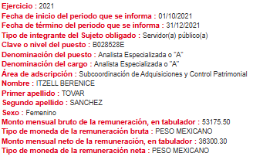  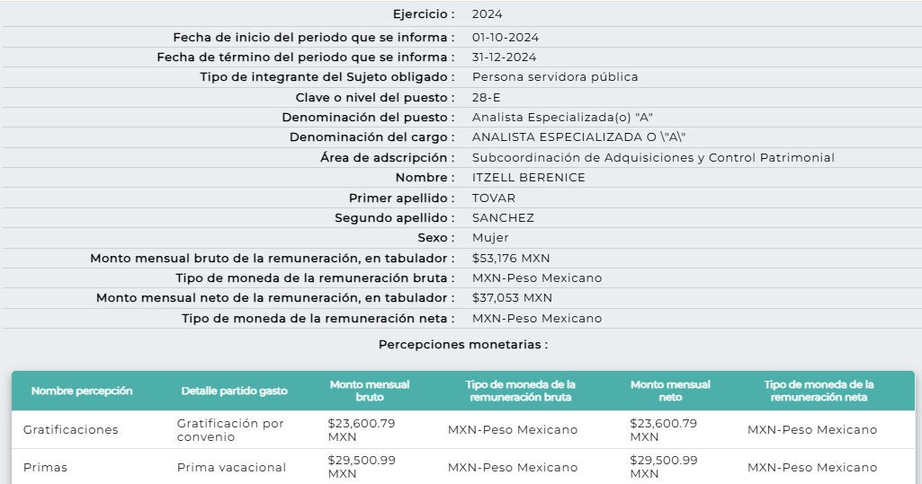  Máxime lo establecido en el artículo 12 de la Ley Local.  Los sujetos obligados sólo proporcionarán la información pública que se les requiera y que obre en sus archivos y en el estado en que ésta se encuentre. La obligación de proporcionar información no comprende el procesamiento de la misma, ni el presentarla conforme al interés del solicitante.
6. El o los vehículos asignados de manera directa y operativos así como los números de las tarjetas de gasolina asignadas, como las autorizaciones de los mismos por superior jerárquico | Pronunciamiento del Subcoordinador de Servicios Generales, a través del cual manifiesta que no se encontró información, ni documento alguno al respecto. | SI  Hechos negativos
7. El número de propiedades declaradas | Acuerdo de incompetencia | SI  Al no ser competencia del Sujeto Obligado
8. Fecha en que causa alta, formatos únicos de movimiento de personal | El 16 de septiembre de 2017 causó alta la servidora pública en la Unidad de Apoyo a la Administración General, se remite el Formato Único de Movimiento de Personal. | SI  Se entregó el Formato Único de Movimiento de Personal
9. Que poderes Notariales tiene, se le han asignado, generales, para comprometerse en árbitros, contratar, licitar, o similares así como que superior jerárquico se los otorgó | Pronunciamiento del Subcoordinador de Adquisiciones y Control Patrimonial, a través del cual manifiesta que no se encontró documentación que dé cuenta de lo solicitado. | SI  Hechos negativos

- De lo anterior en primer lugar es de señalar que respecto del punto de solicitud El número de propiedades declaradas resulta conveniente mencionar lo que establece la Ley de Responsabilidades Administrativas del Estado de México y Municipios establece los siguiente:
Artículo 33. Estarán obligados a presentar las declaraciones de situación patrimonial y de intereses, bajo protesta de decir verdad ante la Secretaría de la Contraloría o los órganos internos de control, todos los servidores públicos estatales y municipales, en los términos previstos en la presente Ley.

Asimismo, deberán presentar su declaración fiscal anual, en los términos que disponga la legislación de la materia.

- Consecuentemente el artículo 92, fracción XIII de la Ley de Transparencia y Acceso a la Información Pública del Estado de México y Municipios estipula que los Sujeto Obligados deberán de poner a disposición del público de manera permanente y actualizada de forma sencilla, precisa y entendible, en los respectivos medios electrónicos, de acuerdo con sus facultades, atribuciones, funciones u objeto social, según corresponda, la información en versión pública de las declaraciones patrimoniales y de interés de los servidores públicos que así lo determinen.

- Así, conviene señalar que de acuerdo a las Tablas de Aplicabilidad, a la Secretaría de Finanzas no le aplica el cumplimiento del artículo 92, fracción XIII de la Ley de Transparencia Local, como se muestra enseguida:
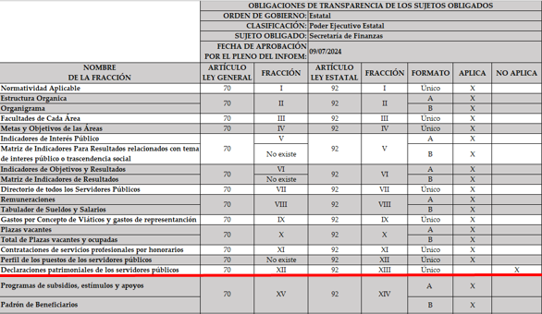

- En ese contexto, podemos advertir que en el presente caso no corresponde al Sujeto Obligado la publicación de las declaraciones patrimoniales.

- Dicho lo anterior, es necesario traer a colación el artículo 167 de la Ley de Transparencia y Acceso a la Información Pública del Estado de México y Municipios, el cual establece lo siguiente:
Artículo 167. Cuando las unidades de transparencia determinen la notoria incompetencia por parte de los sujetos obligados, dentro del ámbito de aplicación, para atender la solicitud de acceso a la información, deberán comunicarlo al solicitante, dentro de los tres días hábiles posteriores a la recepción de la solicitud y, en su caso orientar al solicitante, el o los sujetos obligados competentes.

- Tal y como se aprecia, los Sujetos Obligados al detectar qué una solicitud de acceso a la información no es de su competencia, dentro de los 3 días posteriores a su recepción, deberán de comunicar tal situación al recurrente y, en su caso orientarlo al Sujeto Obligado correspondiente. En ese sentido, el Sujeto Obligado refirió que la información puede estar en posesión de la Secretaría de la Contraloría.

- Por lo anterior, el Manual General de Organización de la Secretaría de la Contraloría cuenta con la Dirección de Registro de Declaraciones y de Sanciones, la cual tienen como objetivo y funciones las siguientes:
OBJETIVO: Realizar la recepción, registro y resguardo de las declaraciones de situación patrimonial y de intereses; así como el acuse de presentación de la declaración fiscal de las personas servidoras públicas de las Administraciones Públicas Estatal y Municipal; administrar el registro de los procedimientos substanciados por responsabilidad administrativa y, de las sanciones impuestas a las personas servidoras públicas y/o particulares.

FUNCIONES:
− Promover y supervisar la ejecución de programas preventivos para el cumplimiento de la presentación de las declaraciones de situación patrimonial y de intereses de las personas servidoras públicas obligadas de las dependencias y organismos auxiliares; así como de los ayuntamientos y sus organismos municipales.
-Coordinar que la presentación de las declaraciones de situación patrimonial y de intereses y, en su caso, el acuse de la presentación de la declaración fiscal se realice conforme a las normas y los formatos impresos, de medios magnéticos y electrónicos, así como los manuales e instructivos que emita el Comité Coordinador del Sistema Nacional Anticorrupción.
− Proponer y supervisar la aplicación de los criterios, políticas, procedimientos y uso de los sistemas informáticos para la recepción, registro, resguardo y control de las declaraciones de situación patrimonial, de intereses y, en su caso, los acuses de presentación de las declaraciones fiscales de las personas servidoras públicas del Estado y Municipios.
− Recibir, registrar y resguardar las declaraciones de situación patrimonial, de intereses y, en su caso, el acuse de presentación de la declaración fiscal que presenten las personas servidoras públicas en los términos establecidos por la Ley de Responsabilidades Administrativas Estado de México y Municipios y demás disposiciones aplicables; para generar la información correspondiente a la Plataforma Digital Nacional y Estatal del Sistema Nacional y Estatal Anticorrupción.
(…)
− Supervisar la práctica de las verificaciones aleatorias de las declaraciones patrimoniales y de intereses y, en su caso, remitir los expedientes con los hallazgos a la autoridad correspondiente.
− Coordinar la elaboración de la certificación de inexistencia de anomalía de la situación patrimonial de las personas servidoras públicas, para autorización de la persona titular de la Dirección General de Responsabilidades Administrativas y, su anotación en el sistema de evolución patrimonial.
(…)
− Supervisar que la información contenida en las declaraciones de situación patrimonial, de intereses y, en su caso, el acuse de presentación de declaración fiscal sea manejada con confidencialidad atendiendo a los rubros cuya publicidad pueda afectar la vida privada o los datos personales protegidos conforme lo establezca el Comité Coordinador del Sistema Nacional y/o Estatal Anticorrupción.
(…)

- Si bien la Ley de la materia, prevé el supuesto de incompetencia para que los sujetos obligados den atención a solitudes de información, también lo es, que no se precisa en que consiste dicho concepto; sobre dicha situación, según Cabanellas, Guillermo (1993), en el “Diccionario Jurídico Elemental” (p. 32 y 161), precisó los siguientes conceptos:
- Competencia: La capacidad de una autoridad para conocer sobre una materia o asunto.
- Incompetencia: Falta de Competencia.

- Por lo que, la incompetencia, radica en la incapacidad de una autoridad para conocer de un tema o asunto; en el mismo sentido, conviene traer a cuenta tesis aislada número III.2o.P.11 K, publicada en el Semanario Judicial de la Federación y su Gaceta, Novena Época, Tomo XV, Mayo de 2002, Pág. 1243, ya que precisa lo siguiente:
“LEGITIMACIÓN DE FUNCIONARIOS PÚBLICOS. LOS TRIBUNALES DE AMPARO, POR ESTAR VINCULADOS CON EL CONCEPTO DE COMPETENCIA A QUE SE REFIERE EL ARTÍCULO 16 CONSTITUCIONAL, NO PUEDEN CONOCER DE AQUÉLLA. El artículo 16 constitucional se refiere a la competencia que tienen las autoridades para conocer de determinadas conductas en particular, caso que corresponde a la esfera de atribuciones de las autoridades cuya competencia constituye el análisis del Poder Judicial de la Federación, mas no la forma en que una autoridad fue elegida o integrada, circunstancia que le compete estudiar a la autoridad individual o colegiada que otorgó el nombramiento o, en todo caso, el régimen establecido para ello, porque el precitado artículo constitucional no se refiere a la legitimación de un funcionario, ni a la manera como se incorpora a la función pública, sino a los límites fijados para la actuación del órgano frente a los particulares, ya que consagra una garantía individual y no un control interno de la organización administrativa.”

- De la misma manera, resulta necesario traer a colación, Criterio Orientador, de la Segunda Época, con clave de control SO/013/2017, emitido por el Instituto Nacional de Transparencia, Acceso a la Información y Protección de Datos Personales, el cual precisa que la incompetencia implica que, de conformidad con las atribuciones conferidas al Sujeto Obligado, no habría razón por la cual este deba contar con la información solicitada, en cuyo caso, tendría que orientar al particular para que acuda a la instancia competente. En otro orden de ideas, dicho concepto refiere a la ausencia de atribuciones por parte de los Entes sujetos a las Leyes de Transparencia, para contar con la información que se requiere; es decir, se trata de una situación que se dilucida a partir de las facultades atribuidas a este.

- Por lo antes expuesto, es de precisarse que la autoridad que posee y administra la información que requiere el RECURRENTE, es la Secretaría de la Contraloría del Estado de México, a través de la Dirección de Registro de Declaraciones y Sanciones, quien resguarda la declaración de situación patrimonial que presentan las personas servidoras públicas de la Administración Pública.

- Continuando con el estudio, es de referir que del punto de solicitud señalado en la fracción IV, inciso 1), sobre ¿Cuál es la relación de parentesco que tiene con el servidor público José Luis García Ibáñez? está encaminado a obtener un pronunciamiento específico por parte del Sujeto Obligado.

- De lo anterior, se considera que atendiendo los términos en que se formuló dicho requerimiento, se desprende que la pretensión de la persona solicitante es obtener un pronunciamiento del Sujeto Obligado en el sentido de que responda una situación en particular, circunstancia que conlleva a afirmar que se está en presencia del ejercicio del derecho de petición.

- Por lo que la entrega de una razón o un razonamiento por parte del SUJETO OBLIGADO no es algo que la ley establezca como atribución, derecho, o facultad; pues ello implicaría un juicio de valor referente a un cuestionamiento realizado, los cuales, al constituir interrogantes, inquietudes y manifestaciones se satisfacen vía derecho de petición.

- Luego entonces, es importante dejar en claro lo que debe entenderse por derecho de petición y por derecho de acceso a la información pública.

El derecho de petición y de acceso a la información.
- Por lo que respecta a la definición de derecho de petición, el Maestro Ignacio Burgoa Orihuela refiere:
“…es un Derecho Público subjetivo individual de la Garantía Respectiva Consagrada en el Artículo 8 de la Ley Fundamental. En tal virtud, la persona tiene la facultad de acudir a cualquier autoridad, formulando una solicitud o instancia escrito de cualquier índole, la cual adopta, específicamente, el carácter de simple petición administrativa, acción o recurso, etc. “(Sic)

- Por su parte, David Cienfuegos Salgado, concibe al derecho de petición como:

“el derecho de toda persona a ser escuchado por quienes ejercen el poder público. ” (Sic)

- Luego entonces, para diferenciar el derecho de petición al derecho de acceso a la información, resulta conducente señalar que José Guadalupe Robles, conceptualiza el derecho a la información como:
“un derecho fundamental tanto de carácter individual como colectivo, cuyas limitaciones deben estar establecidas en la ley, así como una garantía de que la información sea transmitida con claridad y objetividad, por cuanto a que es un bien jurídico que coadyuva al desarrollo de las personas y a la formación de opinión pública de calidad para poder participar y luego influir en la vida pública. “(Sic)

- Ahora bien, el derecho de acceso a la información pública por disposición del artículo 4 de la Ley de Transparencia y Acceso a la Información Pública del Estado de México y Municipios es la prerrogativa de las personas para buscar, difundir, investigar, recabar, recibir y solicitar información pública.

- Es por ello que, el derecho de acceso a la información pública, implica el conocimiento de los particulares de la información contenida en los documentos que posean los órganos del estado; incluso, se impone la obligación a las autoridades de preservar sus documentos en archivos administrativos actualizados.

- Por tanto, para que los Sujetos Obligados hagan efectivo este derecho deben poner a disposición de los particulares los documentos en los que conste el ejercicio de sus atribuciones legales o que por cualquier circunstancia obre en sus archivos, en virtud de que toda la información generada, obtenida, adquirida, transformada, administrada o en posesión de los Sujetos Obligados es pública y accesible de manera permanente para cualquier persona, en los términos y condiciones que se establezcan en los tratados internacionales de los que el Estado mexicano sea parte, en la Ley General de Transparencia y Acceso a la Información Pública, la Ley de Transparencia vigente en nuestra entidad y demás disposiciones de la materia, privilegiando el principio de máxima publicidad de la información.

- En esa tesitura, los Sujetos Obligados deberán poner en práctica, políticas y programas de acceso a la información que se apeguen a criterios de publicidad, veracidad, oportunidad, precisión y suficiencia en beneficio de los solicitantes.

- Lo anterior, tiene sustento en los artículos 3, fracciones XI y XXII; 4; 11 y 12 de la Ley de Transparencia y Acceso a la Información Pública del Estado de México y Municipios:
“Artículo 3. Para los efectos de la presente Ley se entenderá por: …
…
XI. Documento: Los expedientes, reportes, estudios, actas, resoluciones, oficios, correspondencia, acuerdos, directivas, directrices, circulares, contratos, convenios, instructivos, notas, memorandos, estadísticas o bien, cualquier otro registro que documente el ejercicio de las facultades, funciones y competencias de los sujetos obligados, sus servidores públicos e integrantes, sin importar su fuente o fecha de elaboración. Los documentos podrán estar en cualquier medio, sea escrito, impreso, sonoro, visual, electrónico, informático u holográfico;
…
XXII. Información de interés público: Se refiere a la información que resulta relevante o beneficiosa para la sociedad y no simplemente de interés individual, cuya divulgación resulta útil para que el público comprenda las actividades que llevan a cabo los sujetos obligados;

Artículo 4. El derecho humano de acceso a la información pública es la prerrogativa de las personas para buscar, difundir, investigar, recabar, recibir y solicitar información pública, sin necesidad de acreditar personalidad ni interés jurídico.
Toda la información generada, obtenida, adquirida, transformada, administrada o en posesión de los sujetos obligados es pública y accesible de manera permanente a cualquier persona, en los términos y condiciones que se establezcan en los tratados internacionales de los que el Estado mexicano sea parte, en la Ley General, la presente Ley y demás disposiciones de la materia, privilegiando el principio de máxima publicidad de la información. Solo podrá ser clasificada excepcionalmente como reservada temporalmente por razones de interés público, en los términos de las causas legítimas y estrictamente necesarias previstas por esta Ley.
Los sujetos obligados deben poner en práctica, políticas y programas de acceso a la información que se apeguen a criterios de publicidad, veracidad, oportunidad, precisión y suficiencia en beneficio de los solicitantes.

Artículo 11.- Los Sujetos Obligados sólo proporcionarán la información que generen en el ejercicio de sus atribuciones.

Artículo 12. Quienes generen, recopilen, administren, manejen, procesen, archiven o conserven información pública serán responsables de la misma en los términos de las disposiciones jurídicas aplicables.
Los sujetos obligados sólo proporcionarán la información pública que se les requiera y que obre en sus archivos y en el estado en que ésta se encuentre. La obligación de proporcionar información no comprende el procesamiento de la misma, ni el presentarla conforme al interés del solicitante; no estarán obligados a generarla, resumirla, efectuar cálculos o practicar investigaciones.”

- De una interpretación sistemática de los artículos anteriores, se puede advertir que el ejercicio del derecho de acceso a la información pública se centra en la potestad de los particulares para conocer el contenido de los documentos que obren en los archivos de los Sujetos Obligados, ya sea porque los generen, administren o simplemente los posean en el ejercicio de sus atribuciones.

- Para ello, la Ley de la materia otorga la calidad de documento a los expedientes, reportes, estudios, actas, resoluciones, oficios, correspondencia, acuerdos, directivas, directrices, circulares, contratos, convenios, instructivos, notas, memorandos, estadísticas o bien, cualquier otro registro que documente el ejercicio de las facultades, funciones y competencias de los sujetos obligados, sus servidores públicos e integrantes, sin importar su fuente o fecha de elaboración. Los documentos podrán estar en cualquier medio, sea escrito, impreso, sonoro, visual, electrónico, informático u holográfico.

- Por otro lado, así como la Constitución y la Ley de la materia otorgan a los particulares el derecho de acceder a los documentos generados o en posesión de las autoridades; también lo es que, la obligación de proporcionar información no comprende el procesamiento de esta, ni el presentarla conforme al interés del solicitante ya que no están constreñidos a generarla, resumir, efectuar cálculos o practicar investigaciones.

- Así, el derecho a la información constituye una prerrogativa a acceder a documentación en poder de los Sujetos Obligados, no así a realizar cuestionamientos, o manifestaciones subjetivas. Sirve de apoyo a lo anterior la definición de derecho a la información de Ernesto Villanueva Villanueva, que dice:
“la prerrogativa de la persona para acceder a datos, registros y todo tipo de informaciones en poder de entidades públicas y empresas privadas que ejercen gasto público o cumplen funciones de autoridad, con las excepciones taxativas que establezca la ley en una sociedad democrática.” (Sic)

- Así, se puede concluir que la distinción entre el derecho de petición y el derecho de acceso a la información pública estriba principalmente en que en el primero de ellos, la pretensión del peticionario consiste generalmente en obligar a la autoridad responsable a que actúe en el sentido de contestar lo solicitado, mientras que en el segundo supuesto la solicitud de acceso a la información pública se encamina primordialmente a permitir el acceso a datos, registros y todo tipo de información pública que consten en documentos, sea generada o se encuentre en posesión de la autoridad.

- Es así como, la entrega de una razón o un razonamiento por parte del SUJETO OBLIGADO no es algo que la ley establezca como atribución, derecho, o facultad; pues ello implicaría un juicio de valor referente a un cuestionamiento realizado, los cuales, al constituir interrogantes, inquietudes y manifestaciones se satisfacen vía derecho de petición.

- Por otro lado, con relación al requerimiento marcado en la fracción II, inciso 7), respecto a las autorizaciones de asignación de vehículos por superior jerárquico, y para las solicitudes de información 00161/SF/IP/2026 y 00171/SF/IP/2026 El o los vehículos asignados de manera directa y operativos así como los números de las tarjetas de gasolina asignadas, el Sujeto Obligado a través de la unidad administrativa competente señaló no existir autorización alguna, así como, no haber encontrado información, ni documento alguno al respecto de asignación de vehículos, por lo que es de referir que nos encontramos ante un hecho negativo, no resultando aplicable el artículo 19, de la Ley de la materia que nos constriñe a la emisión de un acuerdo de inexistencia, resultando aplicable la siguiente tesis:
«HECHOS NEGATIVOS, NO SON SUSCEPTIBLES DE DEMOSTRACIÓN.
Tratándose de un hecho negativo, el Juez no tiene por qué invocar prueba alguna de la que se desprenda, ya que es bien sabido que esta clase de hechos no son susceptibles de demostración.

Amparo en revisión 2022/61. José García Florín (Menor). 9 de octubre de 1961. Cinco votos. Ponente: José Rivera Pérez Campos

- De lo que se desprende que es materialmente imposible realizar la entrega de alguna documental que no ha generado el SUJETO OBLIGADO.

- Por lo anterior resulta necesario puntualizar con claridad que éste Órgano Protector del Derecho de Acceso a la Información no está facultado para pronunciarse sobre la veracidad de la información que los Sujetos Obligados ponen a disposición de los solicitantes; situación que se aleja de las atribuciones de este Instituto.

- Así mismo, la Ley de Transparencia y Acceso a la Información Pública del Estado de México y Municipios establece que la información pública generada, administrada o en posesión de los Sujetos Obligados en ejercicio de sus atribuciones, será accesible de manera permanente a cualquier persona, privilegiando el principio de máxima publicidad de la información, por lo que deberán apegarse en todo momento a los criterios de publicidad, veracidad, oportunidad entre otros, numeral en comento que a la letra señala:

Artículo 3.- La información pública generada, administrada o en posesión de los Sujetos Obligados en ejercicio de sus atribuciones, será accesible de manera permanente a cualquier persona, privilegiando el principio de máxima publicidad de la información. Los Sujetos Obligados deben poner en práctica, políticas y programas de acceso a la información que se apeguen a criterios de publicidad, veracidad, oportunidad, precisión y suficiencia en beneficio de los solicitantes.

- Ahora bien, respecto de los nombramientos de los servidores públicos referidos en la solicitud de información, el Sujeto Obligado manifestó que No se encontraron nombramientos, por lo que resulta conveniente mencionar el artículo 47, de la Ley del Trabajo de los Servidores Públicos del Estado de México y Municipios, el cual establece, los requisitos para ingresar al servicio público tal como se observa a continuación:
“ARTÍCULO 47. Para ingresar al servicio público se requiere:
I. Presentar una solicitud utilizando la forma oficial que se autorice por la institución pública o dependencia correspondiente;
II. Ser de nacionalidad mexicana, con la excepción prevista en el artículo 17 de la presente ley;
III. Estar en pleno ejercicio de sus derechos civiles y políticos, en su caso;
IV. Acreditar, cuando proceda, el cumplimiento de la Ley del Servicio Militar Nacional;
V. Derogada.
VI. No haber sido separado anteriormente del servicio por las causas previstas en el artículo 93 de la presente ley;
VII. Tener buena salud, lo que se comprobará con los certificados médicos correspondientes, en la forma en que se establezca en cada institución pública;
VIII. Cumplir con los requisitos que se establezcan para los diferentes puestos;
IX. Acreditar por medio de los exámenes correspondientes los conocimientos y aptitudes necesarios para el desempeño del puesto; y
X. No estar inhabilitado para el ejercicio del servicio público.
XI. Presentar certificado expedido por la Unidad del Registro de Deudores Alimentarios Morosos en el que conste, si se encuentra inscrito o no en el mismo.

La institución o dependencia que reciba un certificado en que conste que la persona que se incorpora al servicio público se encuentra inscrito el Registro de Deudores Alimentarios Morosos deberá dar aviso al juez de conocimiento de dicha circunstancia, para los efectos legales a que haya lugar.”
- Por su parte, los artículos 48, 49 y 50, refieren lo siguiente:
“ARTÍCULO 48. Para iniciar la prestación de los servicios se requiere:
I. Tener conferido el nombramiento, contrato respectivo o formato único de Movimientos de Personal;
II. Rendir la protesta de ley en caso de nombramiento; y
III. Tomar posesión del cargo.
CAPITULO II
De los Nombramientos
ARTÍCULO 49.- Los nombramientos, contratos o formato único de Movimientos de Personal de los servidores públicos deberán contener:
I. Nombre completo del servidor público;
II. Cargo para el que es designado, fecha de inicio de sus servicios y lugar de adscripción;
III. Carácter del nombramiento, ya sea de servidores públicos generales o de confianza, así como la temporalidad del mismo;
IV. Remuneración correspondiente al puesto;
V. Jornada de trabajo;
VI. Derogada;
VII. Firma del servidor público autorizado para emitir el nombramiento, contrato o formato único de Movimientos de Personal, así como el fundamento legal de esa atribución.

ARTÍCULO 50.- El nombramiento, contrato o formato único de Movimientos de Personal aceptado obliga al servidor público a cumplir con los deberes inherentes al puesto especificado en el mismo y a las consecuencias que sean conforme a la ley, al uso y a la buena fe.

Iguales consecuencias se generarán para todos los servidores públicos, cuando la relación de trabajo se formalice mediante un contrato o por encontrarse en lista de raya.”

- Es así que, para que un servidor público entre en funciones debe tener un nombramiento, contrato o formato único de movimientos de personal, el cual debe obrar en el expediente correspondiente. Sobre el expediente del personal de los Sujetos Obligados, es que resulta oportuno traer a contexto el contenido del artículo 98 fracción XVII, de la Ley anteriormente mencionada refiere que son obligaciones de las instituciones públicas, el integrar los expedientes de los servidores públicos y proporcionar las constancias que éstos soliciten para el trámite de los asuntos de su interés en los términos que señalen los ordenamientos respectivos, se inserta su contenido íntegro:
“TITULO CUARTO
De las Obligaciones de las Instituciones Públicas
CAPITULO I
De las Obligaciones en General
ARTÍCULO 98. Son obligaciones de las instituciones públicas:
…
XVII. Integrar los expedientes de los servidores públicos y proporcionar las constancias que éstos soliciten para el trámite de los asuntos de su interés en los términos que señalen los ordenamientos respectivos.
…”

- Con lo expuesto hasta este punto, se tiene la obligación de integrar el expediente de personal, donde obran todos aquellos documentos que se relacionan con cada uno de los servidores públicos, así como los que establece el artículo 47 de la Ley en Materia.

- Si bien, el Sujeto Obligado remitió pronunciamiento por la Subcoordinación de Recursos Humanos, de la Coordinación de Administración, de la Unidad de Apoyo a la Administración General, dentro de sus atribuciones tiene las de tramitar los movimientos de personal, e integrar, controlar y actualizar los expedientes del personal, refirió no haber encontrado nombramientos; no obstante, de conformidad con el Manual General de Organización de la Secretaría de Finanzas, se advierte que la Subsecretaría de Administración cuenta con la Dirección General de Personal, unidad administrativa que tiene como objetivo y funciones las siguientes:

20706004000000L DIRECCIÓN GENERAL DE PERSONAL
OBJETIVO: Coordinar y normar las actividades orientadas al cumplimiento de las metas establecidas en materia de desarrollo y administración de personal, a través de la operación eficaz del Sistema de Nómina del Sector Central del Poder Ejecutivo.

FUNCIONES:
…
− Autorizar los nombramientos y movimientos de personal de las y los servidores públicos que ocupan un puesto de igual o menor jerarquía al de Directora o Director de Área en el sector central del Poder Ejecutivo Estatal.
…

- Por lo que se advierte que la Dirección General de Personal es la unidad administrativa del Sujeto Obligado encargada de Autorizar los nombramientos de personal de las y los servidores públicos que ocupan un puesto de igual o menor jerarquía al de Directora o Director de Área en el sector central del Poder Ejecutivo Estatal. De tal circunstancia el SUJETO OBLIGADO deberá realizar una nueva búsqueda exhaustiva y razonable en las unidades administrativas que de conformidad a sus funciones y atribuciones posean, administren o generen la información, con la finalidad de entregar la que resulta de interés para EL RECURRENTE.

- Aún lo expuesto, la normatividad del Estado de México no establece un nivel salarial, rango o puesto específico a partir del cual el nombramiento sea obligatorio; no obstante, la regla general para formalizar la relación laboral de cualquier servidor público, independientemente de su nivel, es el nombramiento, contrato respectivo o formato único de Movimientos de Personal.

- Para el caso que el SUJETO OBLIGADO, luego de la búsqueda exhaustiva y razonable, en relación a aquellos servidores públicos que, por la naturaleza de sus funciones o nivel jerárquico asignado, no cuenten con un nombramiento por no ser este obligatorio normativamente, bastará que lo haga del conocimiento del RECURRENTE al momento de dar cumplimiento a la presente Resolución, en términos del artículo 19, párrafo segundo, de la Ley de Transparencia y Acceso a la Información Pública del Estado de México y Municipios.

- Respecto del punto de solicitud referente a las Funciones que desempeñan y han desempeñado, los servidores públicos referidos en las solicitudes de información, en ciertos casos el Sujeto Obligado refirió de manera puntual la normatividad que contiene las funciones de las unidades administrativas de la que son titulares, en consecuencia funciones de dichos servidores públicos, por otro lado, para los demás servidores públicos se remitieron oficios a través de los cuales se hace del conocimiento las funciones asignadas; sin embargo, se advirtió que tales oficios de asignación se encuentran incompletos, al no contemplar la temporalidad solicitada.

- El documento que puede colmar con la información de las funciones que debe desempeñar un servidor público es el catálogo de puestos. En principio es de precisar que el perfil de puestos, grosso modo, es un documento en el que se describen las características, tareas y responsabilidades de los distintos cargos que se tienen dentro de una administración y el cual tiene como objetivo principal, el facilitar la identificación y los procesos de reclutamiento, operación capacitación y planeación de aquellos candidatos que desean prestar sus servicios dentro de la misma.

- De conformidad con lo establecido en la Ley de Trabajo de los Servidores Públicos del Estado de México y Municipios, en sus artículos 99 y 100, fracción I, se establece que:
Ley de Trabajo de los Servidores Públicos del Estado de México y Municipios

ARTÍCULO 99. Las instituciones públicas establecerán un sistema de profesionalización que permita el ingreso al servicio a los aspirantes más calificados, y garantice la estabilidad y movilidad laborales de los servidores públicos conforme a su desarrollo profesional y a sus méritos en el servicio.

ARTÍCULO 100. Los sistemas de profesionalización que establezcan las instituciones públicas deberán conformarse a partir de las siguientes bases:

I. Definición de un catálogo de puestos por institución pública o dependencia que deberá contener el perfil de cada uno de los existentes, los requisitos necesarios para desempeñarlos y el nivel salarial y escalafonario que les corresponde;
…

- Así mismo, la Ley de Transparencia local en su artículo 92, fracción XII, establece como obligaciones de transparencia común la relacionada al perfil de puestos:
LEY DE TRANSPARENCIA Y ACCESO A LA INFORMACIÓN
PÚBLICA DEL ESTADO DE MÉXICO Y MUNICIPIOS

Artículo 92. Los sujetos obligados deberán poner a disposición del público de manera permanente y actualizada de forma sencilla, precisa y entendible, en los respectivos medios electrónicos, de acuerdo con sus facultades, atribuciones, funciones u objeto social, según corresponda, la información, por lo menos, de los temas, documentos y políticas que a continuación se señalan:
…
XII. El perfil de los puestos de los servidores públicos a su servicio en los casos que aplique;
…

- De tal forma que de lo anterior se colige que cada dependencia o institución pública, deberá general un catálogo de puestos, en el cual se deberá señalar de manera actualizada los requisitos que deben observarse para ocupar un cierto cargo, asimismo, de conformidad con lo que establece la sección III, fracción XII de Los Lineamientos Técnicos para la publicación, homologación y estandarización de la información establecida en el Título Quinto, Capítulos II, III y IV, y el Título Noveno de la Ley de Transparencia y Acceso a la Información Pública del Estado de México y Municipios; adicional de aquella contemplada en el Título Quinto de la Ley General de Transparencia y Acceso a la Información Pública (consultables en la liga electrónica https://www.infoem.org.mx/sites/default/files/normatividad/jun143.pdf); las Instituciones públicas establecerán un sistema de profesionalización que permita el ingreso al servicio a los aspirantes más calificados y garantice la estabilidad y movilidad laborales de los servidores públicos.

- En el mismo orden de ideas, los Lineamientos en cita, establecen que de acuerdo con el Manual de Procedimientos de la Subdirección de Escalafón de la Secretaría de Finanzas del Poder Ejecutivo del Estado de México, el “Perfil de Puesto” es la herramienta que contiene las características que la o el ocupante de un puesto debe tener para poder cumplir con las funciones de este, tales como preparación académica, competencias, experiencia, así como las condiciones de trabajo.

- Asimismo, en el dispositivo legal de referencia, se señala que el catálogo de puestos deberá contener el perfil de cada uno de los existentes, los requisitos necesarios para desempeñarlos y el nivel salarial y escalafonario que les corresponde y deberá observar lo siguiente:
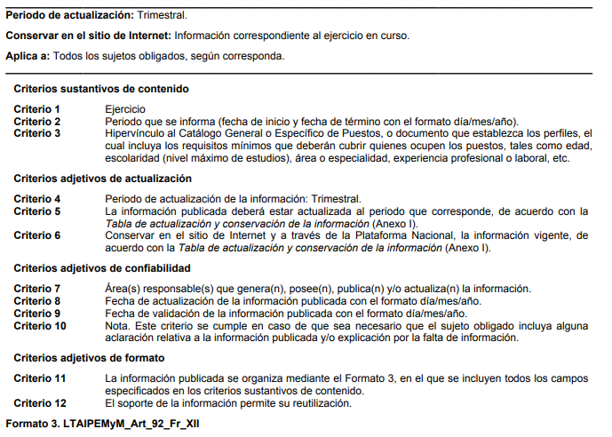
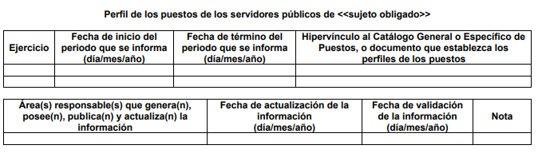

- En resumen, tal como se ha señalado en párrafos anteriores, el perfil de puestos deberá precisar diversa información que los aspirantes a ocupar un cargo deberán conocer y cumplir para obtener acceso al mismo, esta información a modo de ejemplo, puede estar compuesta por los siguientes campos:
  - Puesto
  - Perfil (grado de estudios, idiomas, años de experiencia, formación, habilidades, aptitudes, competencias)
  - Objetivo del puesto
  - Funciones del puesto
  - Requerimientos del puesto (herramientas, etc)

- Es decir, un perfil de puestos ya contiene precisada de manera puntual y específica las características que debe tener el perfil profesional para ocupar un puesto determinado y poder cumplir con las funciones que este requiere.

- En ese sentido, se considera que un documento que puede colmar con las funciones que desarrolla un servidor público es el perfil de puestos, o en su defecto cualquier documento análogo en el consten las funciones designadas a un servidor público, tal como se advierte la información remitida en respuesta, existen oficios de asignación de funciones emitidos por el superior jerárquico; por lo que tal información pudiera obrar en las unidades administrativas a las que están adscritos los servidores públicos, como lo son la Coordinación de Atención Ciudadana, la Coordinación de Asuntos Internacionales, la Coordinación de Agenda, la Coordinación de Administración, y la Subcoordinación de Adquisiciones y Control Patrimonial. De tal circunstancia el SUJETO OBLIGADO deberá realizar una nueva búsqueda exhaustiva y razonable en las unidades administrativas que de conformidad a sus funciones y atribuciones posean, administren o generen la información, con la finalidad de entregar la que resulta de interés para EL RECURRENTE.

- Respecto del punto de solicitud Sueldo neto anual, así como prestaciones, bonos, y demás percepciones, el Sujeto Obligado remitió ligas electrónicas para la consulta de los mismos, en las cuales se advierte la información requerida; sin embargo, para algunos servidores públicos y ciertas temporalidades la información no fue localizada, por lo que es de señalar que la información que se solicitó es de interés general y de alcance público, puesto que la ciudadanía tiene derecho a saber cuál es el gasto ejercido para el pago de remuneraciones por servicios personales al realizar las funciones públicas; esto es, su acceso permite transparentar la aplicación de los recursos públicos que son otorgados para el cumplimiento de sus funciones, ello conforme a lo dispuesto por los artículos 7 y 23, de la Ley de Transparencia y Acceso a la Información Pública del Estado de México y Municipios, que establece como deber de los Sujetos Obligados el hacer pública toda la información respecto a los montos y nombres de las personas a quienes se entreguen recursos públicos y con ello transparentar la forma, términos, causas y finalidad en la disposición de esos recursos; precepto legal que es del tenor siguiente:
“Artículo 7. El Estado de México garantizará el efectivo acceso de toda persona a la información en posesión de cualquier entidad, autoridad, órgano y organismo de los poderes Ejecutivo, Legislativo y Judicial, órganos autónomos, partidos políticos, fideicomisos y fondos públicos, así como de cualquier persona física, jurídico colectiva o sindicato que reciba y ejerza recursos públicos o realice actos de autoridad en el ámbito de competencia del Estado de México y sus municipios.

Artículo 23. Son sujetos obligados a transparentar y permitir el acceso a su información y proteger los datos personales que obren en su poder:
(…)
IV. Los ayuntamientos y las dependencias, organismos, órganos y entidades de la administración municipal;
(…)
Los sujetos obligados deberán hacer pública toda aquella información relativa a los montos y las personas a quienes entreguen, por cualquier motivo, recursos públicos, así como los informes que dichas personas les entreguen sobre el uso y destino de dichos recursos.

Los servidores públicos deberán transparentar sus acciones así como garantizar y respetar el derecho de acceso a la información pública.” (Sic)

- Sirve de sustento por analogía, para justificar la publicidad sobre los datos relativos a los montos por concepto de pago de las remuneraciones, los criterios 01/2003 y 02/2003 emitidos por el Comité de Acceso a la Información Pública y Protección de Datos Personales de la Suprema Corte de Justicia de la Nación que a continuación se citan:
“Criterio 01/2003.
INGRESOS DE LOS SERVIDORES PÚBLICOS. CONSTITUYEN INFORMACIÓN PÚBLICA AÚN Y CUANDO SU DIFUSIÓN PUEDE AFECTAR LA VIDA O LA SEGURIDAD DE AQUELLOS.
Si bien el artículo 13, fracción IV, de la Ley Federal de Transparencia y Acceso a la información Pública Gubernamental establece que debe clasificarse como información confidencial la que conste en expedientes administrativos cuya difusión pueda poner en riesgo la vida, la seguridad o la salud de cualquier persona, debe reconocerse que aun y cuando en ese supuesto podría encuadrar la relativa a las percepciones ordinarias y extraordinaria de los servidores públicos, ello no obsta para reconocer que el legislador estableció en el artículo 7 de ese mismo ordenamiento que la referida información, como una obligación de trasparencia, deben publicarse en medios remotos o locales de comunicación electrónica, lo que se sustenta en el hecho de que el monto de todos los ingresos que recibe un servidor público por desarrollar las labores que les son encomendadas con motivo del desempeño del cargo respecto. Constituyen información pública, en tanto que se trata de erogaciones que realiza un órgano del Estado en base con los recursos que encuentran su origen en mayor medida en las contribuciones aportados por los gobernados…”

“Criterio 02/2003.
INGRESOS DE LOS SERVIDORES PÚBLICOS, SON INFORMACIÓN PÚBLICA AÚN Y CUANDO CONSTITUYEN DATOS PERSONALES QUE SE REFIEREN AL PATRIMONIO DE AQUÉLLOS.
De la interpretación sistemática de lo previsto en los artículos 3º, fracción II; 7º, 9º y 18, fracción II, de la Ley Federal de Transparencia y Acceso a la Información Pública Gubernamental se advierte que no constituye información confidencial la relativa a los ingresos que reciben los servidores públicos, ya que aun y cuando se trata de datos personales relativos a su patrimonio, para su difusión no se requiere consentimiento de aquellos, lo que deriva del hecho de que en términos de los previsto en el citado ordenamiento deben ponerse a disposición del público a través de medios remotos o locales de comunicación electrónica, tanto el directorio de servidores públicos como las remuneraciones mensuales por puesto incluso el sistema de compensación…” (Sic)

- Robustece lo anterior, el artículo 92, fracción VIII, de la Ley de Transparencia y Acceso a la Información Pública del Estado de México y Municipios, señala:
“Artículo 92. Los sujetos obligados deberán poner a disposición del público de manera permanente y actualizada de forma sencilla, precisa y entendible, en los respectivos medios electrónicos, de acuerdo con sus facultades, atribuciones, funciones u objeto social, según corresponda, la información, por lo menos, de los temas, documentos y políticas que a continuación se señalan:
(…)
VIII. La remuneración bruta y neta de todos los servidores públicos de base o de confianza, de todas las percepciones, incluyendo sueldos, prestaciones, gratificaciones, primas, comisiones, dietas, bonos, estímulos, ingresos y sistemas de compensación, señalando la periodicidad de dicha remuneración;”

- En este sentido, la Ley de Transparencia y Acceso a la Información Pública del Estado de México y Municipios refiere que los Sujetos Obligados deberán tener disponible en medio impreso o electrónico, de manera permanente y actualizada, de forma sencilla, precisa y entendible para los particulares, las remuneraciones que perciban los servidores públicos de acuerdo con lo establecido en el Código Financiero del Estado de México y Municipios. En consecuencia, se determina que la información relativa a las percepciones es información pública. De tal circunstancia el SUJETO OBLIGADO deberá realizar una nueva búsqueda exhaustiva y razonable, con la finalidad de entregar la que resulta de interés para EL RECURRENTE, máxime que se logra advertir del pronunciamiento sobre la fecha de alta, que todos los servidores públicos ingresaron al cargo con antelación a la temporalidad requerida, presumiéndose la existencia de la información.

- Continuando con el estudio, respecto del punto de solicitud Fecha en que causa alta, formatos únicos de movimiento de personal, del servidor público referido en la solicitud de información 00177/SF/IP/2026, el Sujeto Obligado refirió que El 16 de abril de 2006 causó alta el servidor público en la Unidad de Apoyo a la Administración General, así mismo se informa que no obran Formatos Únicos de Movimiento de Personal del periodo solicitado.

- En este sentido, como fue ya referido con antelación, la Ley del Trabajo de los Servidores Públicos del Estado de México y Municipios, establece, los requisitos para iniciar a prestar servicios en el servicio público, en los artículos 48, 49 y 50, tal como se observa a continuación:
“ARTÍCULO 48. Para iniciar la prestación de los servicios se requiere:
I. Tener conferido el nombramiento, contrato respectivo o formato único de Movimientos de Personal;
II. Rendir la protesta de ley en caso de nombramiento; y
III. Tomar posesión del cargo.
CAPITULO II
De los Nombramientos
ARTÍCULO 49.- Los nombramientos, contratos o formato único de Movimientos de Personal de los servidores públicos deberán contener:
I. Nombre completo del servidor público;
II. Cargo para el que es designado, fecha de inicio de sus servicios y lugar de adscripción;
III. Carácter del nombramiento, ya sea de servidores públicos generales o de confianza, así como la temporalidad del mismo;
IV. Remuneración correspondiente al puesto;
V. Jornada de trabajo;
VI. Derogada;
VII. Firma del servidor público autorizado para emitir el nombramiento, contrato o formato único de Movimientos de Personal, así como el fundamento legal de esa atribución.

ARTÍCULO 50.- El nombramiento, contrato o formato único de Movimientos de Personal aceptado obliga al servidor público a cumplir con los deberes inherentes al puesto especificado en el mismo y a las consecuencias que sean conforme a la ley, al uso y a la buena fe.

Iguales consecuencias se generarán para todos los servidores públicos, cuando la relación de trabajo se formalice mediante un contrato o por encontrarse en lista de raya.”

- Es así que, para que un servidor público entre en funciones debe tener un nombramiento, contrato o formato único de movimientos de personal, el cual debe obrar en el expediente correspondiente, máxime que el cargo que ostenta, es el de Coordinador de Atención Ciudadana, por lo que se presume que la información debe existir, siendo dable ORDENAR, la entrega de la información que es de interés para el solicitante.

- Ahora bien, en cuanto al punto de solicitud Todas las incapacidades medicas desde los años 2020 a 2026 con las firmas autógrafas de los médicos que las emitieron, de la servidora pública referida en la solicitud de información 00159/SF/IP/2026, el Sujeto Obligado remitió dos certificados de incapacidad expedidos por el ISSEMYM, de la anualidad 2025, en versión pública incorrecta, ya que se testaron datos de interés público no susceptibles de clasificarse, como, nombre de médico y clave, plazo y días de incapacidad, al ser datos que no contienen datos de carácter personal, por las consideraciones siguientes.

- Los artículos 6, 7, 8 y 14 de la Ley de Protección de Datos Personales en Posesión de Sujetos Obligados del Estado de México y Municipios disponen que los responsables del tratamiento de datos personales, deben observar los principios de licitud, consentimiento, información, calidad, lealtad, finalidad, proporcionalidad y responsabilidad; además, que dicho tratamiento deberá obedecer exclusivamente a sus atribuciones legales y con el consentimiento de su titular, además de que debe estar justificado en ley (principio de finalidad).

- En este sentido, un dato personal es cualquier información que pueda hacer a una persona física o jurídica colectiva identificada e identificable. Asimismo, la doctrina desarrollada a nivel internacional, respecto del tema de datos personales, establece que también las preferencias, gustos, cualidades, opiniones y creencias, constituyen datos personales. En este sentido, cualquier información que por sí sola o relacionada con otra permita hacer identificable a una persona, es un dato personal, susceptible de ser clasificado.

- Por lo cual, la confidencialidad de los datos personales, tiene por objetivo establecer el límite del derecho de acceso a la información a partir del derecho a la intimidad y la vida privada de los individuos. Sobre el particular, el legislador realizó un análisis en donde se ponderaban dos derechos: el derecho a la intimidad y la protección de los datos personales versus el interés público de conocer el ejercicio de atribuciones y de recursos públicos de las instituciones y es a partir de ahí, en donde las instituciones públicas deben determinar la publicidad de su información. De tal suerte, las instituciones públicas tienen la doble responsabilidad, por un lado, de proteger los datos personales y por otro, darles publicidad cuando la relevancia de esos datos sea de interés público.

- Dada la complejidad de la información cuando involucra datos personales, pudiera pensarse que se trata de dos derechos en colisión; por un lado, la garantía individual de conocer sobre el ejercicio de atribuciones de servidores públicos así como de recursos públicos y, por el otro, el derecho de las personas a la autodeterminación informativa y el derecho a la vida privada; tratándose de los datos personales que obran en los archivos de las instituciones públicas, la regla es clara, ya que los datos personales que permiten verificar el desempeño de los servidores públicos y el cumplimiento de obligaciones legales, transparentan la gestión pública y favorecen la rendición de cuentas, constituyen información de naturaleza pública, en razón de que el beneficio de su publicidad es mayor que el beneficio de su clasificación, aun tratándose de información personal.

- Lo anterior obliga a un ejercicio de ponderación en donde únicamente se privilegie la publicidad de los datos esenciales para la transparencia y rendición de cuentas, sin afectar la vida privada de las personas.

- El lineamiento trigésimo octavo de los Lineamientos Generales en Materia de Clasificación y Desclasificación de la Información, así como para la Elaboración de Versiones Públicas, reconocen justamente a los datos personales, entendidos como cualquier información concerniente a una persona física identificada o identificable, en términos de la norma aplicable que, de manera enunciativa más no limitativa, se pueden identificar de acuerdo a las siguientes categorías:
  - Datos identificativos: El nombre, alias, pseudónimo, domicilio, código postal, teléfono particular, sexo, estado civil, teléfono celular, firma, clave de Registro Federal de Contribuyentes (RFC), Clave Única de Registro de Población (CURP), Clave de Elector, Matrícula del Servicio Militar Nacional, número de pasaporte, lugar y fecha de nacimiento, nacionalidad, edad, fotografía, localidad y sección electoral, y análogos.
  - Datos de origen: Origen, etnia, raza, color de piel, color de ojos, color y tipo de cabello, estatura, complexión, y análogos.
  - Datos ideológicos: Ideologías, creencias, opinión política, afiliación política, opinión pública, afiliación sindical, religión, convicción filosófica y análoga.
  - Datos sobre la salud: El expediente clínico de cualquier atención médica, historial médico, referencias o descripción de sintomatologías, detección de enfermedades, incapacidades médicas, discapacidades, intervenciones quirúrgicas, vacunas, consumo de estupefacientes, uso de aparatos oftalmológicos, ortopédicos, auditivos, prótesis, estado físico o mental de la persona, así como la información sobre la vida sexual, y análogos.
  - Datos Laborales: Número de seguridad social, documentos de reclutamiento o selección, nombramientos, incidencia, capacitación, actividades extracurriculares, referencias laborales, referencias personales, solicitud de empleo, hoja de servicio, y análogos.
  - Datos patrimoniales: Bienes muebles e inmuebles de su propiedad, información fiscal, historial crediticio, ingresos y egresos, número de cuenta bancaria y/o CLABE interbancaria de personas físicas y morales privadas, inversiones, seguros, fianzas, servicios contratados, referencias personales, beneficiarios, dependientes económicos, decisiones patrimoniales y análogos.
  - Datos sobre situación jurídica o legal: La información relativa a una persona que se encuentre o haya sido sujeta a un procedimiento administrativo seguido en forma de juicio o jurisdiccional en materia laboral, civil, penal, fiscal, administrativa o de cualquier otra rama del Derecho, y análogos.
  - Datos académicos: Trayectoria educativa, avances de créditos, tipos de exámenes, promedio, calificaciones, títulos, cédula profesional, certificados, reconocimientos y análogos.
  - Datos de tránsito y movimientos migratorios: Información relativa al tránsito de las personas dentro y fuera del país, así como información migratoria, cédula migratoria, visa, pasaporte.
  - Datos electrónicos: Firma electrónica, dirección de correo electrónico, código QR; y
  - Datos biométricos: Huella dactilar, reconocimiento facial, reconocimiento de iris, reconocimiento de la geometría de la mano, reconocimiento vascular, reconocimiento de escritura, reconocimiento de voz, reconocimiento de escritura de teclado y análogos.
- Bajo ese contexto, el respecto de los datos suprimidos es de referir lo siguiente:

- Folio, código de validación y código QR
- Es una cadena alfanumérica única (compuesta por números y letras) o un código de barras bidimensional, que identifica de manera oficial el certificado de incapacidad, garantiza la autenticidad del documento, y permite su consulta y validación en plataformas oficiales, dicha consulta arroja diversos datos entre ellos el diagnóstico de incapacidad, información considerada como un dato confidencial, en términos del artículo 143, fracción I de la Ley de Transparencia y Acceso a la Información, tal como se muestra en la imagen siguiente:
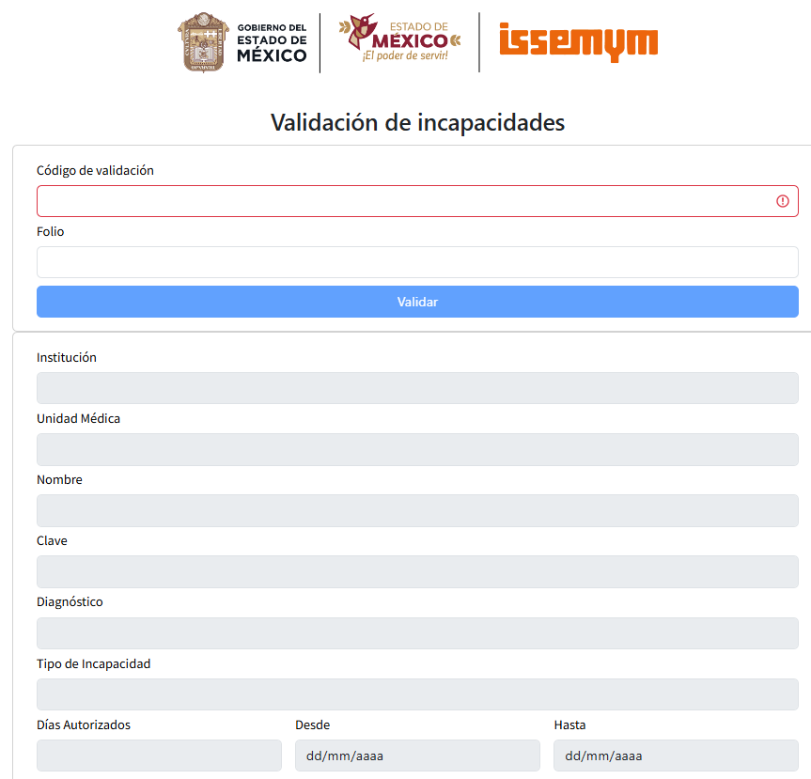

- Clave
- Se refiere a la Matrícula o Cédula Profesional del profesional de la salud, dato que valida su autoridad oficial para emitir el documento.

- Nombre del médico:
- Un dato personal es cualquier información que pueda hacer a una persona física identificada e identificable, como su nombre o imagen. En este sentido, cualquier información que por sí sola o relacionada con otra permita hacer identificable a una persona, es un dato personal, susceptible de ser clasificado.
- En este contexto, la confidencialidad de los datos personales, tiene por objetivo establecer el límite del derecho de acceso a la información a partir del derecho a la intimidad y la vida privada de los individuos. Sobre el particular, el legislador realizó un análisis en donde se ponderaban dos derechos: el derecho a la intimidad y la protección de los datos personales versus el interés público de conocer el ejercicio de atribuciones y de recursos públicos de las instituciones y es a partir de ahí, en donde las instituciones públicas deben determinar la publicidad de su información.

- De tal suerte, las instituciones públicas tienen la doble responsabilidad, por un lado, de proteger los datos personales y por otro, darles publicidad cuando la relevancia de esos datos sea de interés público.

- En este orden de ideas, toda la información que transparente la gestión pública, favorezca la rendición de cuentas y contribuya a la democratización del Estado Mexicano es, sin excepción, de naturaleza pública; tal es el caso del nombre de los servidores públicos; información que necesariamente está vinculada con datos personales, que pierden la protección en beneficio del interés público.

- En consecuencia, el nombre del médico y la clave no procede la clasificación, en términos del artículo 143, fracción I de la Ley de Transparencia y Acceso a la Información Pública del Estado de México y Municipios.

- A partir de, hasta y días de incapacidad
- Constituye información que delimitan la vigencia exacta de la justificación médica. A partir de marca la fecha de inicio del reposo, Hasta señala el día de reincorporación laboral, y Días de incapacidad cuantifica la duración total del periodo autorizado, tal como lo señala el MANUAL DE PROCEDIMIENTOS PARA EL CONTROL DE CERTIFICADOS DE INCAPACIDAD DEL ISSEMYM, en el apartado correspondiente al Instructivo para llenar el formato: Certificado de Incapacidad, como se muestra en la imagen siguiente:



- Información que guarda interés público, al dar certeza que la inasistencia de un servidor público está justificada, ya que dar a conocer las fechas y los días de incapacidad de un servidor público abona a la transparencia y a la rendición de cuentas, al considerar que:
  - Los ciudadanos tienen derecho a saber si un servidor público está cumpliendo con sus funciones o si su ausencia está legalmente justificada.
  - Durante los días de incapacidad, el servidor público sigue recibiendo sus percepciones, por lo que transparentar el número de días permite verificar que el ejercicio del recurso público se está realizando bajo un esquema legal de seguridad social y que no se trata de un ausentismo injustificado.
  - Dar a conocer el periodo de la ausencia (fechas y días) no revela el diagnóstico que justificó la misma, en consecuencia, no se vulnera la dignidad del servidor público, ni se revelan datos personales.

- Robustece lo anterior el documento denominado Aviso de Privacidad Integral "Trámite electrónico de emisión de certificados de incapacidad de los pacientes de las unidades médicas del ISSEMYM" V01-2023, que si bien hace referencia a un trámite electrónico, el contenido de los datos es análogo al certificado físico, es así que dicho aviso de privacidad, refiere como: Los datos personales recabados del servidor público son: Teléfono celular particular, Clave o número de seguridad social, Nombre completo, Firma manuscrita y Diagnósticos.

- Por tales consideraciones no procede la clasificación, en términos del artículo 143, fracción I de la Ley de Transparencia y Acceso a la Información Pública del Estado de México y Municipios.

- En consecuencia es dable ORDENAR, la entrega de los certificados de incapacidad remitidos en respuesta en correcta versión pública.

- En mérito de las razones expuestas, resulta aplicable el Criterio orientador 02/17 emitido por el Pleno del Instituto Nacional de Transparencia y Acceso a la Información y Protección de Datos Personales, de título y texto siguientes:
“Congruencia y exhaustividad. Sus alcances para garantizar el derecho de acceso a la información. De conformidad con el artículo 3 de la Ley Federal de Procedimiento Administrativo, de aplicación supletoria a la Ley Federal de Transparencia y Acceso a la Información Pública, en términos de su artículo 7; todo acto administrativo debe cumplir con los principios de congruencia y exhaustividad. Para el efectivo ejercicio del derecho de acceso a la información, la congruencia implica que exista concordancia entre el requerimiento formulado por el particular y la respuesta proporcionada por el sujeto obligado; mientras que la exhaustividad significa que dicha respuesta se refiera expresamente a cada uno de los puntos solicitados. Por lo anterior, los sujetos obligados cumplirán con los principios de congruencia y exhaustividad, cuando las respuestas que emitan guarden una relación lógica con lo solicitado y atiendan de manera puntual y expresa, cada uno de los contenidos de información.”

- Por lo anterior, este Organismo Garante, con la finalidad de garantizar el derecho humano de acceso a la información de la parte Recurrente, y a fin de reparar el agravio causado ante la omisión en que incurriera el Sujeto Obligado, ya que como se señaló, su respuesta careció del principio de exhaustividad, al no pronunciarse por las consideraciones ya expuestas, por lo que se estima procedente ORDENAR que, previa búsqueda exhaustiva y razonable, de ser el caso versión pública, se haga entrega de los nombramientos de los servidores públicos referidos en las solicitudes de información; certificados de incapacidad remitidos en respuesta en correcta versión pública, Formatos Únicos de Movimiento de Personal faltantes; Documentos faltantes en los que conste o se adviertan: las funciones asignadas; sueldo neto anual, prestaciones, bonos, y demás percepciones recibidas.

QUINTO. De la versión pública.
- Nociones generales.
- Debido a la información solicitada por el RECURRENTE, en el caso de obrar datos personales susceptibles de protegerse, así como información susceptible de clasificarse como confidencial, el SUJETO OBLIGADO deberá de hacer la adecuada versión pública, protegiendo los datos que no son susceptibles de ser proporcionados.
- No pasa desapercibido para este Órgano Garante que los sujetos obligados serán responsables de los datos personales en su posesión y que, en caso de localizarse datos concernientes a terceros, éstos no podrán difundir, distribuir o comercializar los datos personales. Cabe destacar que, para la realización de la clasificación de la información, se deben seguir una serie de pasos y procedimientos, por lo que es menester reiterar los mismos:

a) Requisitos previos. | El artículo 122 de la Ley Estatal señala que si los Sujetos Obligados determinan que la información actualiza alguno de los supuestos de clasificación, es deber de los titulares de las áreas proponer su clasificación y no del Comité de Transparencia.  Al hacerlo tienen que precisar de qué información se trata, señalando el supuesto de clasificación (confidencialidad o reserva).  Además, se debe señalar el procedimiento, de los tres que establece el artículo 132 de la Ley Estatal.  El último de estos requisitos previos consiste en que no se pueden emitir acuerdos de carácter general ni particular, esto es, no se puede hacer un acuerdo para clasificar de manera general todos los documentos de un expediente o área, sin individualizar su análisis y tampoco se puede hacer un acuerdo por cada dato que se vaya a clasificar dentro de un documento con diez datos, por ejemplo, susceptibles de ser clasificados.
b) Supuestos de clasificación. | Las disposiciones constitucionales y legales en la materia establecen los dos supuestos generales para clasificar la información: por reserva y por confidencialidad.  El artículo 143 de la Ley Estatal señala los supuestos para que la información pueda ser clasificada como confidencial. Mientras que el artículo 130 de la Ley Estatal señala que la aplicación de estos supuestos debe realizarse de manera restrictiva y limitada, por lo que debe acreditarse que se cumple con esta condición y no se pueden ampliar las excepciones o supuestos de clasificación aduciendo analogía o mayoría de razón.  El Sujeto Obligado debe identificar claramente el tipo de información y hacer un juicio de subsunción o encaje para acreditar que el supuesto de hecho corresponde estrictamente con la hipótesis jurídica. Esto también lo debe de realizar el servidor público habilitado y el titular del área que administra la información.
c) Formalidades para emitir el acuerdo de clasificación. | El Comité de Transparencia, según lo dispuesto en los artículos cuenta con las facultades para aprobar, modificar o revocar la clasificación de la información que haya propuesto.  Es necesario que el acto reúna con los requisitos elementales, entre ellos, que la autoridad que va a emitir el acto de autoridad sea la legalmente facultada para ello.  La decisión de aprobar, modificar o revocar la clasificación deberá de asentarse en un documento que registre la determinación a la que se llegue después de un análisis minucioso a partir de lo propuesto por el Titular del I. El área que administra la información, cuyo análisis debe integrarse en la agenda de los asuntos a tratar en las sesiones, se insiste, a partir de las decisiones adoptadas previamente por los titulares de áreas y que son sujetas a control, en primera instancia, por el Comité de Transparencia.
d) Requisitos de fondo del acuerdo de clasificación. | Como se ha señalado antes, al hacer el juicio de subsunción o encaje entre el supuesto de hecho y la hipótesis jurídica, se debe acreditar la estricta correspondencia entre un elemento y otro. Ahora, en esta parte del procedimiento, que se desahoga en sede del Comité de Transparencia, la ley señala que la carga de la prueba, para justificar las restricciones, corresponde a los Sujetos Obligados, por lo que deberán fundar y motivar debidamente la clasificación.  De lo anterior, se desprende que para una correcta clasificación total o parcial, esto es determinar los datos que se suprimen en las versiones públicas, es necesario fundar y motivar, de manera correcta, la clasificación; considerando que todo acto que la autoridad pronuncie en el ejercicio de sus atribuciones, debe expresar los fundamentos legales que le dieron origen y las razones por las que se deben aplicar al caso concreto.  Así, en un acto de autoridad se cumple con la debida fundamentación cuando se cita el precepto legal aplicable al caso concreto y la debida motivación cuando se expresan las razones, motivos o circunstancias que tomó en cuenta la autoridad para adecuar el hecho a los fundamentos de derecho. De este modo, la persona que se sienta afectada pueda impugnar la decisión, permitiéndole una real y auténtica defensa.  En ese mismo sentido, el numeral trigésimo tercero fracción V de los Lineamientos Generales, precisa que para motivar la clasificación se deben acreditar las circunstancias de tiempo, modo y lugar.  Ahora bien, para cada caso además de fundar y motivar, se debe identificar con claridad qué datos contenidos en las documentales que son susceptibles de suprimirse, por ejemplo; Clave Única de Registro de Población (CURP), Registro Federal de Contribuyentes (R.F.C.), claves de seguros, préstamos o descuentos personales, secretos bancario, fiduciario, industrial, comercial, fiscal, bursátil y postal, cuya titularidad corresponda a particulares, entre otros.
e) Condiciones especiales de la clasificación de la información como confidencial. | Los artículos 148 de la Ley Estatal establece que aun tratándose de datos personales, se podrán proporcionar, incluso sin solicitar el consentimiento de su titular.  En el caso de lo señalado en la fracción IV, será el Instituto quien deba aplicar la prueba de interés público, considerando también que como recientemente ha discutido la Suprema Corte de Justicia de la Nación, los servidores públicos nos encontramos sujetos a un régimen menor de protección.  Pero si la información que se pretende clasificar como confidencial no se encuentra en los supuestos de los artículos señalados y es posible, se deberá consultar al titular de los datos si permite o no el acceso. De no ser posible, la realización de la consulta, procede, fundando y motivando, la clasificación.

- Se debe de puntualizar la información que se ordena, contiene datos personales de los servidores públicos, que de hacerse públicos afectarían su intimidad y vida privada; es por ello que es criterio reiterado en las resoluciones de este Pleno que además de los datos especificados en la Ley de Transparencia y Acceso a la Información Pública del Estado de México y Municipios, se consideran confidenciales y por tanto deben testarse al momento de la elaboración de versiones públicas, de manera enunciativa mas no limitativa, el Registro Federal de Contribuyentes (RFC), la Clave Única de Registro de Población (CURP), la Clave de cualquier tipo de seguridad social (ISSEMYM, u otros), número de cuenta o cualquier otro dato que ponga en riesgo la vida y la seguridad de dichas personas.

- Por cuanto hace al Registro Federal de Contribuyentes (RFC), de las personas físicas, constituye un dato personal, pues se genera con caracteres alfanuméricos a partir del nombre y la fecha de nacimiento de cada persona, y finalmente la homoclave, por lo que para su obtención es necesario acreditar ante la autoridad fiscal previamente la identidad de la persona, su fecha de nacimiento, entre otros aspectos.

- Ahora bien, las personas físicas tramitan su inscripción en el registro con el propósito de realizar —mediante esa clave de identificación— operaciones o actividades de naturaleza fiscal, la cual, les permite hacerse identificables respecto de una situación fiscal determinada.

- Lo anterior es compartido por el entonces Instituto Federal de Acceso a la Información Pública y Protección de Datos Personales (IFAI) a través del Criterio orientador 19/17, el cual es del tenor literal siguiente:
“Registro Federal de Contribuyentes (RFC) de personas físicas. El RFC es una clave de carácter fiscal, única e irrepetible, que permite identificar al titular, su edad y fecha de nacimiento, por lo que es un dato personal de carácter confidencial.”

- Así, el Registro Federal de Contribuyentes, RFC, se vincula al nombre de su titular y permite identificar la edad de la persona, su fecha de nacimiento, así como su homoclave, la cual es única e irrepetible y determina la identificación de dicha persona para efectos fiscales, por lo que constituye un dato personal que concierne a una persona física identificada e identificable en términos de los artículos 3, fracción IX de la Ley de Transparencia y Acceso a la Información Pública del Estado de México y Municipios, y 4 fracciones XI y XII de la Ley de Protección de Datos Personales en Posesión de los Sujetos Obligados del Estado de México y Municipios.

- De igual manera la Clave Única de Registro de Población (CURP), constituye un dato personal, ya que tiene como finalidad registrar a cada una de las personas que integran la población del país, con datos que permitan certificar y acreditar fehacientemente su identidad, en virtud de que se integra por datos personales que únicamente le conciernen a un particular como son su fecha de nacimiento, su nombre, sus apellidos y su lugar de nacimiento; información que permite distinguirlo del resto de los habitantes, por tal motivo, se considera que es de carácter confidencial.

- Argumento que es compartido por el Instituto Nacional de Transparencia, Acceso a la Información y Protección de Datos Personales, INAI, conforme al criterio orientador 18/17, el cual refiere:
“Clave Única de Registro de Población (CURP). La Clave Única de Registro de Población se integra por datos personales que sólo conciernen al particular titular de la misma, como lo son su nombre, apellidos, fecha de nacimiento, lugar de nacimiento y sexo. Dichos datos, constituyen información que distingue plenamente a una persona física del resto de los habitantes del país, por lo que la CURP está considerada como información confidencial.”

- Por cuanto hace a la Clave de cualquier tipo de seguridad social (ISSEMyM, u otros), está integrado por una secuencia de números con los que se identifica a los trabajadores que cubren las cuotas respectivas, asimismo, lo identifica con la fuente de trabajo; por lo que al ser una clave de identificación de los trabajadores, constituye información confidencial, dato que únicamente le atañe al servidor público, por lo constituye un dato personal que concierne a una persona física identificada e identificable en términos de los artículos 2, fracción II de la Ley de Transparencia y Acceso a la Información Pública del Estado de México y Municipios y 4, fracción XI de la Ley de Protección de Datos Personales en Posesión de Sujetos Obligados del Estado de México y Municipios.

- Domicilio particular. De acuerdo a lo señalado en los artículos 2.3 y 2.5 del Código Civil del Estado de México, el domicilio es un atributo de la personalidad y un derecho de las personas; además que tiene como propósito que una persona pueda establecerse temporal o permanentemente en un lugar determinado, para habitar, establecer su centro de trabajo o negocios.

- De la misma manera, lo establece el artículo 29 del Código Civil Federal, al precisar que el domicilio de personas físicas, es el lugar donde residen habitualmente, el lugar del centro principal de sus negocios, donde residan o el lugar donde se encuentren.

- En ese contexto, la dirección o domicilio es el lugar en donde reside habitualmente una persona física, por lo que, permite hacerlo identificable y ubicable, propiciando que pueda ser molestado en su casa o negocio, de este modo, los datos que permiten a cualquier individuo con esfuerzos mínimos identificar el lugar de residencia o de trabajo constituye un dato personal y, por ende, confidencial, ya que incide directamente en la privacidad de personas físicas identificadas y su difusión podría afectar la esfera privada de las mismas.

- Por lo tanto, se actualiza la clasificación del domicilio, de conformidad con la fracción I, del artículo 143 de la Ley de Transparencia y Acceso a la Información Pública del Estado de México y Municipios.

- Números telefónicos correo electrónico particulares. Al igual que el correo electrónico, el número asignado a un teléfono particular o celular permite localizar a una persona física identificada o identificable, ya sea a través de un dispositivo móvil o bien, en un lugar como el domicilio; por lo que, la titularidad del mismo, al igual que el correo electrónico, corresponde a la persona física en su calidad de particular. En tales consideraciones, dicho dato personal es susceptible de ser clasificado como confidencial, con fundamento en el artículo 143, fracción I de la Ley de Transparencia y Acceso a la Información Pública.

- En ese sentido, el SUJETO OBLIGADO deberá de emitir el Acuerdo del Comité de Transparencia, mediante el cual de manera fundada y motivada establezca las razones que llevaron al Sujeto Obligado a testar, suprimir o eliminar datos de dicho soporte documental, ya que no hacerlo, se reitera que lo entregado no tendría un sustento jurídico ni resultaría ser una versión pública, sino más bien una documentación ilegible, incompleta o tachada; ya que el no justificar las causas o motivos por las que no se aprecian determinados datos -ya sea porque se testan o suprimen- deja al solicitante en estado de incertidumbre, al no conocer o comprender porque no aparecen en la documentación respectiva.

- Derivado de lo establecido en párrafos anteriores, si el SUJETO OBLIGADO incumple con estas formalidades y entrega la información sin proteger los datos personales o testando datos considerados como públicos incumple con lo que estipulan las disposiciones legales establecidas, asimismo que si entrega un documento testado sin el debido acuerdo de clasificación.

- Por lo expuesto, y con fundamento en lo prescrito en los artículos 5, párrafos cuadragésimo cuarto, cuadragésimo quinto y cuadragésimo sexto, fracciones IV y V, de la Constitución Política del Estado Libre y Soberano de México; 2, fracción II; 29, 36 fracciones I y II; 176, 178, 179, 181 y 185 de la Ley de Transparencia y Acceso a la Información Pública del Estado de México y Municipios, este Pleno: -----------------------------------------------------------------

R E S U E L V E

PRIMERO. Resultan PARCIALMENTE FUNDADAS las razones o motivos de inconformidad hechos valer en los recursos de revisión 05278/INFOEM/IP/RR/2026, 05283/INFOEM/IP/RR/2026, 05288/INFOEM/IP/RR/2026, 05293/INFOEM/IP/RR/2026, 05298/INFOEM/IP/RR/2026, 05308/INFOEM/IP/RR/2026, 05313/INFOEM/IP/RR/2026, 05318/INFOEM/IP/RR/2026 y 05323/INFOEM/IP/RR/2026 materia del presente fallo, en términos del Considerando CUARTO de la presente resolución.

SEGUNDO. Se MODIFICA la respuesta emitida por la Secretaría de Finanzas a las solicitudes de información 00159/SF/IP/2026, 00193/SF/IP/2026, 00196/SF/IP/2026, 00202/SF/IP/2026, 00191/SF/IP/2026, 00177/SF/IP/2026, 00161/SF/IP/2026, 00171/SF/IP/2026 y 00172/SF/IP/2026 y se ORDENA entregar, vía Sistema de Acceso a la Información Mexiquense (SAIMEX), previa búsqueda exhaustiva y razonable, de ser procedente en versión pública, la siguiente información:

- Del servidor público referido en la solicitud de información 00159/SF/IP/2026:
- Nombramientos emitidos a su favor entre el 01 de enero de 2020 y el 18 de marzo de 2026.
- Certificados de incapacidad remitidos en respuesta, en correcta versión pública.

- Del servidor público referido en la solicitud de información 00193/SF/IP/2026:
- Nombramientos emitidos a su favor entre el 01 de enero de 2020 y el 23 de marzo de 2026.
- Documento en el que conste o se adviertan las funciones asignadas, de las anualidades 2020, 2021, 2022 y 2025.
- Documento en el que conste o se advierta el sueldo neto anual, prestaciones, bonos, y demás percepciones recibidas, durante el ejercicio fiscal 2020.

- Del servidor público referido en la solicitud de información 00196/SF/IP/2026:
- Nombramientos emitidos a su favor entre el 01 de enero de 2020 y el 23 de marzo de 2026.
- Documento en el que conste o se adviertan las funciones asignadas, de las anualidades 2020, 2021, 2022, 2023, 2025 y 2026.
- Documento en el que conste o se advierta el sueldo neto anual, prestaciones, bonos, y demás percepciones recibidas, durante el ejercicio fiscal 2020.

- Del servidor público referido en la solicitud de información 00202/SF/IP/2026:
- Nombramientos emitidos a su favor entre el 01 de enero de 2020 y el 23 de marzo de 2026.

- Del servidor público referido en la solicitud de información 00191/SF/IP/2026:
- Nombramientos emitidos a su favor entre el 01 de enero de 2020 y el 23 de marzo de 2026.
- Documento en el que conste o se adviertan las funciones asignadas, de las anualidades 2020, 2021, 2022, 2023, 2025 y 2026.
- Documento en el que conste o se advierta el sueldo neto anual, prestaciones, bonos, y demás percepciones recibidas, durante el ejercicio fiscal 2020.

- Del servidor público referido en la solicitud de información 00177/SF/IP/2026:
- Nombramientos emitidos a su favor entre el 01 de enero de 2020 y el 18 de marzo de 2026.
- Formatos Únicos de Movimiento de Personal, entre el 01 de enero de 2020 y el 18 de marzo de 2026.

- Del servidor público referido en la solicitud de información 00161/SF/IP/2026:
- Nombramientos emitidos a su favor entre el 01 de enero de 2020 y el 18 de marzo de 2026.
- Documento en el que conste o se adviertan las funciones asignadas, de las anualidades 2020, 2021, 2022, 2023, 2025 y 2026.
- Documento en el que conste o se advierta el sueldo neto anual, prestaciones, bonos, y demás percepciones recibidas, durante el ejercicio fiscal 2021.

- Del servidor público referido en la solicitud de información 00172/SF/IP/2026:
- Nombramientos emitidos a su favor entre el 01 de enero de 2020 y el 18 de marzo de 2026.
- Documento en el que conste o se adviertan las funciones asignadas, de las anualidades 2021, 2022, 2025 y 2026.
- Documento en el que conste o se advierta el sueldo neto anual, prestaciones, bonos, y demás percepciones recibidas, durante el ejercicio fiscal 2022.

- Del servidor público referido en la solicitud de información 00171/SF/IP/2026:
- Nombramientos emitidos a su favor entre el 01 de enero de 2020 y el 18 de marzo de 2026.
- Documento en el que conste o se adviertan las funciones asignadas, de las anualidades 2020, 2021, 2022 y 2025.

Para efectos de lo anterior; en su caso, se deberá emitir el Acuerdo del Comité de Transparencia en términos de los artículos 49, fracción VIII y 132, fracción II, de la Ley de Transparencia y Acceso a la Información Pública del Estado de México y Municipios, en el que funde y motive las razones sobre los datos que se supriman o eliminen dentro del soporte documental respectivo objeto de las versiones públicas que se formulen y se pongan a disposición del RECURRENTE.

Para el caso que el SUJETO OBLIGADO, luego de la búsqueda exhaustiva y razonable, no localice la información ordenada respecto a los nombramientos, de aquellos servidores públicos que, por la naturaleza de sus funciones o nivel jerárquico asignado, no cuenten el, por no ser este obligatorio normativamente, bastará que lo haga del conocimiento del RECURRENTE al momento de dar cumplimiento a la presente Resolución, en términos del artículo 19, párrafo segundo, de la Ley de Transparencia y Acceso a la Información Pública del Estado de México y Municipios.
TERCERO. NOTIFÍQUESE la presente resolución al Titular de la Unidad de Transparencia del Sujeto Obligado vía SAIMEX, para que conforme al artículo 186 último párrafo, 189 segundo párrafo y 194 de la Ley de Transparencia y Acceso a la Información Pública del Estado de México y Municipios; dé cumplimiento a lo ordenado dentro del plazo de diez días hábiles, e informe a este Instituto en un plazo de tres días hábiles siguientes sobre el cumplimiento dado a la presente y, se le apercibe que en caso de negarse a cumplir la presente resolución o hacerlo de manera parcial, se le impondrá una medida de apremio de conformidad con lo previsto en los artículos 198, 200, fracción III; 214, 215 y 216 de la Ley de Transparencia y Acceso a la Información Pública del Estado de México y Municipios.

CUARTO. De conformidad con el artículo 198 de la Ley de Transparencia y Acceso a la Información Pública del Estado de México y Municipios, de considerarlo procedente, el SUJETO OBLIGADO de manera fundada y motivada, podrá solicitar una ampliación de plazo para el cumplimiento de la presente resolución.

QUINTO. Notifíquese a EL RECURRENTE la presente resolución vía SAIMEX.

SEXTO. Se hace del conocimiento de EL RECURRENTE que, de conformidad con lo establecido en el artículo 196 de la Ley de Transparencia y Acceso a la Información Pública del Estado de México y Municipios, en caso de que considere que la resolución le cause algún perjuicio podrá impugnar vía Juicio de Amparo en los términos de las leyes aplicables.

ASÍ LO RESUELVE, POR UNANIMIDAD DE VOTOS, EL PLENO DEL INSTITUTO DE TRANSPARENCIA, ACCESO A LA INFORMACIÓN PÚBLICA Y PROTECCIÓN DE DATOS PERSONALES DEL ESTADO DE MÉXICO Y MUNICIPIOS, CONFORMADO POR LOS COMISIONADOS JOSÉ MARTÍNEZ VILCHIS, MARÍA DEL ROSARIO MEJÍA AYALA, SHARON CRISTINA MORALES MARTÍNEZ, LUIS GUSTAVO PARRA NORIEGA EMITIENDO VOTO PARTICULAR Y GUADALUPE RAMÍREZ PEÑA; EN LA VIGÉSIMA PRIMERA SESIÓN ORDINARIA, CELEBRADA EL DIEZ (10) DE JUNIO DE DOS MIL VEINTISÉIS, ANTE EL SECRETARIO TÉCNICO DEL PLENO ALEXIS TAPIA RAMÍREZ.

BURGOA ORIHUELA Ignacio. Diccionario De Derecho Constitucional, Garantías y Amparo. Ed. Porrúa, S.A., México. 1992. p. 115.
CIENFUEGOS SALGADO David. El Derecho de Petición en México. Ed. Instituto de Investigaciones Jurídica UNAM. México 2004. p. 31
ROBLES HERNÁNDEZ José Guadalupe. Derecho de la Información y Comunicación Pública. Ed. Universidad de Occidente. México. 2004, p. 72
VILLANUEVA VILLANUEVA Ernesto. Derecho de la Información, Ed. Porrúa. S.A., México. 2006. p. 270

